ДБО BS-Client v.3.0
Подсистема “Банк-Клиент”

Руководство оператора Клиента

версия от 29.05.2003

Введение 6
Основные возможности системы 6
Главное окно системы BS-Client 7
Справочники 8
Для чего нужны справочники? 8
Чем отличаются Корпоративные справочники от Внутренних? 8
Общие действия над справочниками 9
Справочник организаций 9
Справочник счетов 10
Справочник счетов корреспондентов 10
Как ввести реквизиты нового корреспондента? 11
Как редактировать реквизиты корреспондентов? 12
Справочник счетов бенефициаров 12
Как ввести реквизиты нового счета бенефициара? 12
Справочник сотрудников 14
Как ввести реквизиты нового сотрудника? 14
Справочник назначений платежей 15
Как ввести реквизиты нового назначения платежа? 15
Справочник назначений валютных платежей 15
Как ввести реквизиты нового назначения валютного платежа? 16
Справочник форм собственности 16
Как ввести реквизиты новой формы собственности? 16
Справочник видов деятельности 17
Как ввести реквизиты нового вида деятельности? 17
Справочник Банков России 17
Справочник Банки мира 18
Справочник валют 18
Справочник курсов валют 19
Календарь рабочих дней ДБО 19
Справочник показателей статуса документа 20
Справочник показателей основания платежа 20
Справочник показателей налогового периода 21
Справочник показателей типа платежа 21
Справочник кодов бюджетной классификации 22
Работа с документами 23
Описание окна списка исходящих платежных документов 23
Статусы исходящих документов 25
Как создать новый документ? 26
Как заполнить поля нового документа? 27
Как заполнить поле нового документа из справочника? 28
Что такое связанные поля? 28
Как создать шаблон? 28
Как создать новый документ на основе шаблона? 29
Использование собственно шаблона 29
Использование в качестве шаблона любого документа 29
Как редактировать документ? 29
Как редактировать документ со статусом Новый или Импортирован? 30
Как редактировать документ со статусом Подписан? 30
Как посмотреть содержание документа? 30
Как отсортировать документы в списке? 30
Как найти документ в списке? 32
Как настроить колонки списка документов? 32
Как отфильтровать документы в списке? 33
Как выделить несколько документов списка? 35
Как подписать документ? 35
Как отправить в банк документ? 36
Как отозвать документ из банка? 36
Как распечатать документы из списка? 37
Как распечатать реестр документов из списка? 37
Как распечатать документ формы? 38
Как удалить документ из списка? 38
Исходящие документы 38
Платежное поручение 38
Действия над платежным поручением 38
Как создать платежное поручение? 39
Платежное требование 43
Действия над платежным требованием 43
Как создать платежное требование? 43
Инкассовое поручение 46
Действия над инкассовым поручением 47
Как создать инкассовое поручение? 47
Поручение на перевод валюты 51
Действия над поручением на перевод валюты 51
Как создать поручение на перевод валюты? 51
Заявка на покупку валюты 56
Действия над заявкой на покупку валюты 56
Как создать заявку на покупку валюты? 56
Заявка на продажу валюты 60
Действия над заявкой на продажу валюты 60
Как создать заявку на продажу валюты? 60
Заявления на обязательную продажу валюты 62
Действия над заявлением на обязательную продажу валюты 62
Как создать заявление на обязательную продажу валюты? 63
Произвольный документ в банк 66
Действия над произвольным документом 66
Как создать произвольный документ? 66
Запрос на получение выписки 68
Действия над запросом на получение выписки 68
Как создать запрос на получение выписки? 68
Запрос на отзыв документа 70
Действия над запросом на отзыв документа 70
Как создать запрос на отзыв документа? 70
Архивы документов 71
Автоархивация документов 71
Работа с архивами документов 73
Список статусов документов по умолчанию доступных для архивирования 73
Исходящие 73
Входящие 74
Запрос в банк 74
Входящие документы 74
Выписки 74
Работа с выписками 74
Как просмотреть выписки? 74
Как распечатать выписки по счету? 75
Как просмотреть документы независимо от выписки? 77
Как посмотреть выделенную выписку? 77
Как найти выписку в списке? 78
Письма из банка 78
Как просмотреть письмо? 78
Работа с вложением 79
Задания на удаленное обновление 79
Обновление реквизитов 80
ПРИЛОЖЕНИЯ 80
Проверка подписи документа 80
Взаимодействие BS-Client с бухгалтерскими системами 80
Обмен документами в текстовом формате 81
Как импортировать документы? 81
Как экспортировать выписки? 81
Связь с бухгалтерской системой «1С:Предприятие» 82
Как импортировать документы? 82
Как импортировать справочник корреспондентов? 83
Как экспортировать выписки? 83
Информация от фирмы 1С 83
Связь с бухгалтерской системой «Парус» 83
Как импортировать документы? 83
Как импортировать справочник корреспондентов? 84
Как экспортировать выписки? 84
Как экспортировать справочник корреспондентов? 84
Связь с бухгалтерской системой ИНФИН 84
Как импортировать документы? 84
Связь с бухгалтерской системой БЭСТ 85
Как импортировать документы? 85
Основные понятия 86
Меню 86
Всплывающее меню 86
Раскрывающийся список 86
Список 86
Строка выбора из справочника 86
Страницы окна 86
Текстовое поле (поле редактирования) 87
Флажки 87
Панели инструментов главного окна системы BS-Client 87
Документы 87
Справочники 87
Служебная информация 88
Панель инструментов скроллера платежных документов 88
Панель инструментов окна Новый платежный документ 88
Список горячих клавиш 88
Список принятых сокращений 89

Так как система BS-Client™ имеет настраиваемое меню, все указания о пунктах меню соответствуют настройке меню дистрибутива системы.
Так как типы и формы документов и справочников Клиентов задаются банком, все указания о конкретных типах и формах документов соответствуют дистрибутиву системы.
Программное обеспечение BS-Client™, предоставленное Клиенту банком и установленное на рабочем месте Клиента, в дальнейшем именуется системой. Под сервером ДБО понимается программное обеспечение BS-Client™, установленное в банке, обслуживающем данного Клиента.

Введение
Система BS-Client™ позволяет организовать обмен документами между Клиентом и банком по безбумажной технологии и является одним из способов подготовки и доставки в банк в первую очередь платежных, а также иных документов от Клиента.
Система решает следующие задачи:
- доставка, контроль и обработка различных типов платежных и информационных документов Клиентов,
- обмен сообщениями в произвольном формате,
- получение выписок в различных видах и форматах, а также иной информации из банка.
Технология “Банк-Клиент” позволяет Клиенту проводить операции и получать информацию по своим счетам без поездок в банк. Более того, так как при надлежащем хранении секретных ключей фактически невозможно подделать электронную подпись и декодировать электронный шифр, электронные документы Клиента более защищены от подделок и нежелательного просмотра, чем бумажные.

Основные возможности системы
Все документы системы можно разделить на 2 категории:
Исходящие создаваемые в системе и пересылаемые в банк,
Входящие получаемые из банка.

В системе поддерживается работа со следующими исходящими документами:
- платежные поручения,
- платежные требования,
- инкассовые поручения,
- поручения на перевод валюты,
- заявки на покупку валюты,
- заявки на продажу валюты,
- заявления на обязательную продажу валюты,
- произвольные документы (письма в банк),
- запросы выписки,
- запросы на отзыв документов,
- архивы документов.

В системе поддерживается работа со следующими входящими документами:
- валютные и рублевые выписки из банка,
- произвольный документ из банка.
Замечание: Список документов может быть дополнен либо изменен банком.

Для удобства ввода новых документов в системе существуют справочники.
Справочники подразделяются на внутренние (клиентские) и корпоративные.

Внутренние справочники содержат информацию, полезную для работы. Например, список счетов корреспондента. Такие справочники Вы можете редактировать и дополнять самостоятельно.
Корпоративные справочники редактируются исключительно банком, и банк же обеспечивает их заполнение. Такие справочники редактировать и дополнять самостоятельно нельзя. Вы можете только использовать справочники в своей работе: подставлять значения из них в создаваемые документы.

Главное окно системы BS-Client
- Запустите систему BS-Client (cbank.exe).
- Перед Вами раскрылось Главное окно системы.
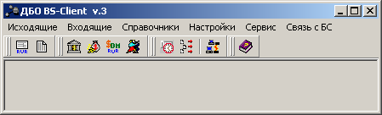
Окно имеет стандартный интерфейс для программ Windows, содержащий раскрывающиеся меню, панели инструментов, а также смысловые подсказки при подведении курсора мыши к кнопке панели инструментов.

Исходящие Меню используется для обращения к документам, создаваемым организацией – Клиентом банка. В стандартной поставке это платежные поручения, платежные требования, инкассовые поручения, поручения на перевод валюты, заявки на продажу валюты, заявки на покупку валюты, заявления на обязательную продажу валюты, а также произвольные документы (письма в банк). Система BS-Client поддерживает возможность переноса в архив удаленных, а также полностью прошедших обработку в банке документов. Меню Исходящие используется для обращения к скроллерам архивных документов.
Входящие Меню используется для работы с выписками и письмами из банка, просмотра журнала репликаций справочников и обработки заданий на удаленное обновление системы.
Справочники Меню позволяет работать с корпоративными (общими с банком) и внутренними (Вашими собственными) справочниками.
Настройки и Сервис Меню предназначены для администрирования системы, и их команды не используются оператором.
Связь с БС Меню используется для обмена информацией с бухгалтерскими системами «1С: Предприятие», «Парус», «ИНФИН» и «БЭСТ-4». Также предусмотрен обмен документами и с другими БС, в которых есть возможность экспорта документов в текстовый формат.
Кнопки на панели инструментов служат для обращения к часто используемым спискам.
Например, при нажатии на кнопку раскроется список Платежных поручений. Кнопка вызывает на экран список Выписок по счетам. Аналогично можно вызвать справочники Банков России, Справочник валют, курсов валют и справочник Корреспондентов.
Если подвести курсор мыши к кнопке на панели инструментов, то появится смысловая подсказка значения данной кнопки.
Примечание: Подробнее о кнопках на панели инструментов главного окна системы BS-Client смотрите в главе ПРИЛОЖЕНИЯ. Панели инструментов главного окна системы BS-Client.

Справочники

Для чего нужны справочники?
В основном, справочники используются для упрощения заполнения полей диалогов - куда проще и надежнее не вводить данные в поля вручную, а там, где это возможно, подставить из соответствующего справочника. Причем, как правило, из справочника одновременно заполняется несколько полей диалога (так называемые связанные поля).

Чем отличаются Корпоративные справочники от Внутренних?
В системе ДБО BS-Client различают два типа справочников:
- внутренние,
- корпоративные.

Внутренние
Это справочники Клиента. Они являются Вашей “собственностью”. Вы можете заполнять их произвольной информацией либо не заполнять вообще.
К внутренним относятся справочники:
- сотрудники,
- корреспонденты,
- назначения платежа,
- бенефициары,
- назначения валютного платежа,
- формы собственности,
- виды деятельности,
- календарь рабочих дней ДБО.

Корпоративные
Это справочники банка. Вы не можете их изменять. Информация редактируется исключительно банком, и банк же обеспечивает ее корректность. Вы можете использовать справочники банка в своей работе - просматривать и, там где это требуется, подставлять значения из них в поля ввода диалоговых окон.
К корпоративным относятся справочники:
- российские банки,
- типы российских банков,
- страны,
- валюты,
- курсы валют,
- виды операций,
- способы отправки платежа,
- очередность платежа,
- банки мира,
- виды валютных операций,
- способы отправки валютного платежа,
- коды оснований валютных платежей,
- виды оплаты контрактов,
- коды оснований покупки валюты,
- типы комиссий,
- таблица КНФ кодов,
- типы продажи валюты,
- регионы России,
- типы населенных пунктов,
- показателей статуса документа,
- показателей основания платежа,
- показателей налогового периода,
- показателей типа платежа,
- кодов бюджетной классификации.

Общие действия над справочниками
Для всех справочников определены следующие действия, вызываемые по соответствующей кнопке на панели инструментов окна справочника:
Создание нового элемента Возможно только для Внутренних справочников. Кнопка вызывает диалог для ввода нового элемента справочника. После заполнения всех полей записи справочника, нажмите ОК, введенные данные будут внесены в справочник. Далее к этим данным можно будет обратиться стандартными способами: либо из меню Справочники, либо по кнопке из диалога ввода нового документа.
Поиск Кнопка вызывает диалог для поиска элемента в справочнике. Подробно о поиске элемента в списке см. Как найти документ в списке?.
Фильтр По кнопке можно обратиться к диалогу Условие фильтрации записей. Подробно о работе с данным диалогом описано в разделе Как отфильтровать документы в списке?.
Сортировка Кнопка позволяет указать поля, по которым осуществить сортировку элементов справочника. Подробно об окне Выбор сортировки, вызываемом данной кнопкой, см. в разделе Как отсортировать документы в списке?.
Справка Кнопка позволяет получить справку о выполнении стандартных действий с помощью клавиш.
Информация Получение информации о выделенных документах (их количество и общая сумма).

Справочник организаций
Одна клиентская система BS-Client может обслуживать несколько юридических лиц. Реквизиты каждого юридического лица хранятся в справочнике Организации. Обслуживающий Вас банк должен знать эти реквизиты, поэтому редактирование данного справочника возможно лишь после согласования с банком. В системе доступ на редактирование этого справочника имеет только Администратор. Оператор может обращаться к справочнику Счетов Организаций или списку Организаций при создании новых платежных документов. После выбора нужного значения из справочника в диалоге нового документа будут заполнены все поля, связанные с выбранным из справочника.
Замечание: Если связанные поля не заполняются, проверьте, есть ли эти поля в справочнике. Если эти поля не заполнены в справочнике, обратитесь к Администратору для заполнения недостающих реквизитов справочника Организации.
При вводе произвольного сообщения в банк по кнопке в поле От Вы попадете в справочник Организации.
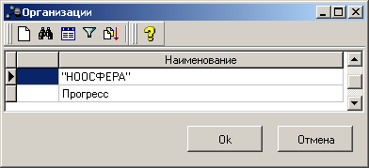
Кнопка выведет в списке не только реквизиты зарегистрированных юридических лиц, но и реквизиты обслуживающего Банка. Это полезно, если Вам нужно внести реквизиты банка в создаваемый платежный документ.

Справочник счетов
В остальных исходящих платежных документах при создании Вы обращаетесь к справочнику Счета.
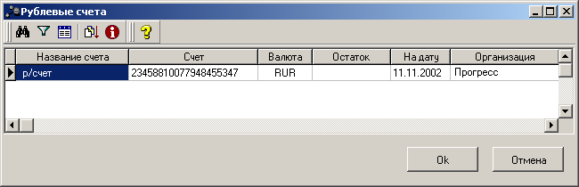
Если справочник вызывается из поля Расч. Счет, то в справочнике будут показаны только рублевые счета, если из поля Вал. Счет – то валютные счета.

Справочник счетов корреспондентов
Этот справочник используется при создании нового документа для заполнения реквизитов корреспондента. Справочник относится к категории Внутренние, поэтому Вы можете вносить изменения и дополнения в этот справочник без согласования с банком.
Вызывается справочник счетов корреспондентов
- из поля Счет по кнопке ,
- из меню Справочники → Внутренние →Корреспонденты,
- по кнопке панели инструментов главного окна системы.

Как ввести реквизиты нового корреспондента?
- Для того чтобы внести нового корреспондента в справочник, выберите пункт меню Справочники → Внутренние → Корреспонденты или нажмите на кнопку .
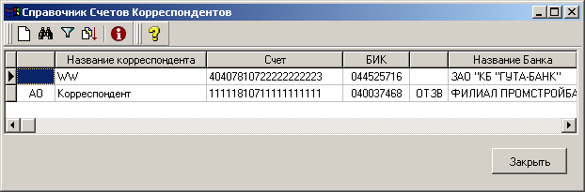
- Нажмите кнопку или Ins.
- На экране появится диалог Счет корреспондента.
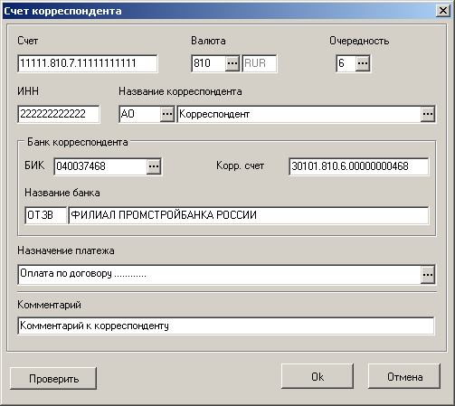
Обязательными полями в этом окне являются Счет, Валюта, Название корреспондента и группа реквизитов Банк корреспондента.
- При заполнении группы Банк корреспондента можно выбрать банк из справочника Банки России. Для этого надо нажать на кнопку в правой части поля БИК.
- Выбрав из справочника нужный банк, нажмите Enter.
- Вы вернетесь в окно Счет корреспондента, при этом все поля группы Банк корреспондента будут автоматически заполнены.
- Аналогично по кнопке в полях Валюта и Очередность, можно обратиться к соответствующим справочникам и выбрать нужное значение.
- Проверить правильность заполнения полей диалога Счет корреспондента можно, нажав на кнопку Проверить.
- При этом если есть ошибки в заполнении полей диалога, то на экране появится окно с информацией об ошибке.
- Нажмите клавишу Enter и исправьте ошибку.
- После этого еще раз проверьте правильность заполнения.
- Если не появилось сообщения об ошибке
- Необходимо нажать кнопку Ok для сохранения введенной информации и возврата в справочник Счетов Корреспондентов.
- Теперь в этом справочнике появилась новая строка, в которой содержатся реквизиты только что введенного счета.

Как редактировать реквизиты корреспондентов?
- В справочнике Корреспондентов нужно выбрать строку с названием нужного корреспондента и нажать Enter.
- При этом будет вызван диалог Счет корреспондента.
- После внесения изменений в поля диалога нажмите кнопку Проверить.
- Если в данных есть ошибки, то на экране появится окно с информацией об ошибке.
- Исправьте ошибки и проверьте еще раз.
- После этого нажмите кнопку Ok.

Справочник счетов бенефициаров
Справочник счетов бенефициаров относится к категории Внутренних справочников. Этот справочник используется для ввода валютных документов при выборе счета Бенефициара. Обратится к нему можно из меню Справочники → Внутренние → Бенефициары.
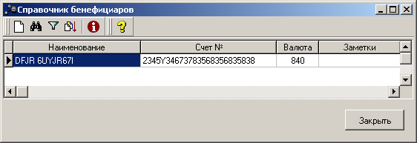

Как ввести реквизиты нового счета бенефициара?
- Войдите в Справочник счетов бенефициаров и нажмите кнопку или клавишу Ins для вызова диалога Счет бенефициара.
Диалоговое окно Счет бенефициара условно разделено на две части. В верхней части расположена информация о бенефициаре. В нижней части окна находятся две страницы Банк бенефициара и Банк посредника.
- Заполните все обязательные поля диалога и нажмите Ok для сохранения введенных данных (Подробно о вводе новых реквизитов в справочник описано в разделе Как ввести реквизиты нового корреспондента?).
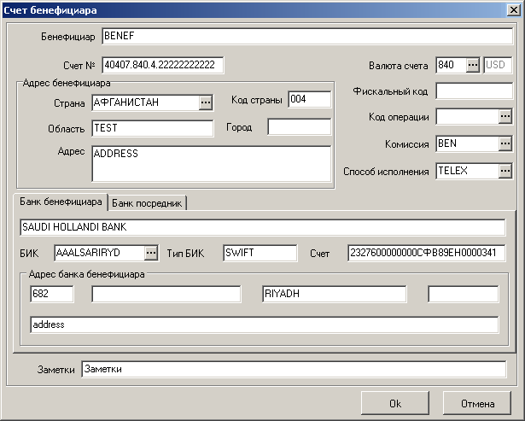
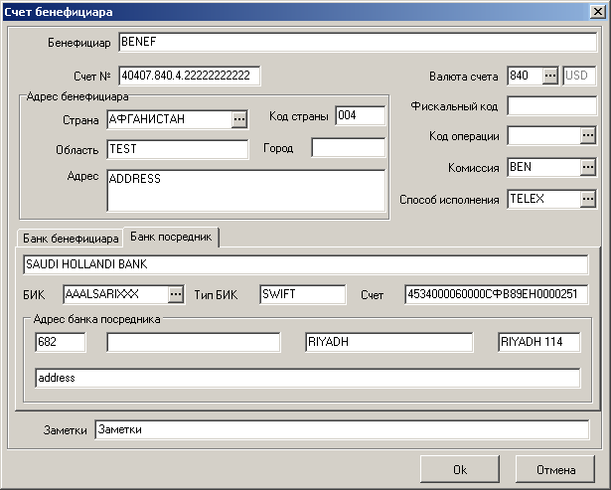
Замечание: Обращаем Ваше внимание, что при выборе счета бенефициара в новом платежном документе автоматически будут заполнены значения связанных полей в том случае, если они заполнены при вводе справочника Счета бенефициаров. Таким образом, если при вводе нового счета бенефициара Вы не заполнили, например, поле Комиссия, то при вводе нового поручения на перевод валюты Вам нужно будет отдельно обращаться к справочнику Тип комиссии по кнопке на правом краю поля. Если же это поле будет заполнено для данного счета бенефициара, то при вводе нового валютного документа Вам не потребуется вводить значение поля Комиссия, оно будет заполнено при выборе счета бенефициара.
Замечание: Необходимо учесть, что значения большинства полей счета бенефициара должны вводиться заглавными латинскими символами.

Справочник сотрудников
Справочник сотрудников относится к категории Внутренних справочников. Этот справочник используется для ввода оператора при подписании документов. Обратится к нему можно из меню Справочники → Внутренние → Сотрудники.
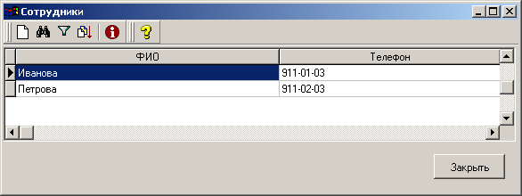

Как ввести реквизиты нового сотрудника?
- Войдите в Справочник сотрудников и нажмите кнопку или клавишу Ins.
- На экране появится форма Сотрудники.
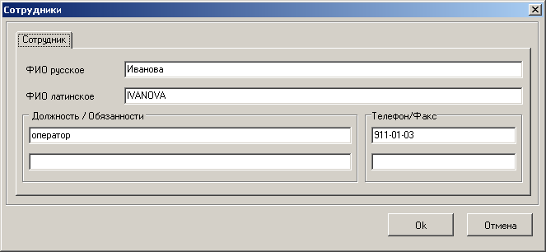
- Заполните все обязательные поля диалога и нажмите Ok для сохранения введенных данных.
Примечание: В поле ФИО латинское все символы должны быть в латинице верхнего регистра.

Справочник назначений платежей
Справочник назначений платежей относится к категории Внутренних справочников. Этот справочник используется при заполнении платежных документов. Обратится к нему можно из меню Справочники → Внутренние → Назначения платежа.
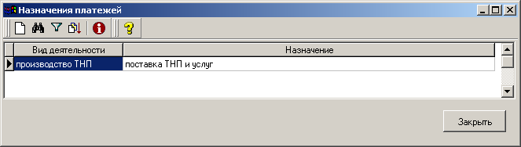

Как ввести реквизиты нового назначения платежа?
- Войдите в Справочник назначений платежей и нажмите кнопку или клавишу Ins.
- На экране появится форма Назначение платежа.
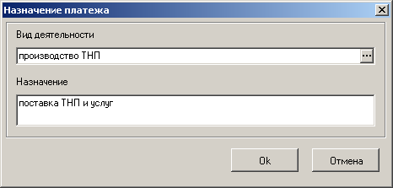
- Заполните поля диалога.
- Нажмите кнопку Ok для сохранения данных.

Справочник назначений валютных платежей
Справочник назначений валютных платежей относится к категории Внутренних справочников. Этот справочник используется при заполнении платежных документов. Обратится к нему можно из меню Справочники → Внутренние → Назначения валютного платежа.
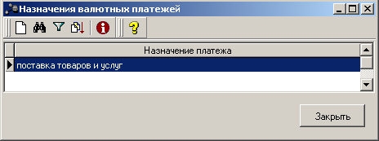

Как ввести реквизиты нового назначения валютного платежа?
- Войдите в Справочник назначений валютных платежей и нажмите кнопку или клавишу Ins.
- На экране появится форма Назначение валютного платежа.
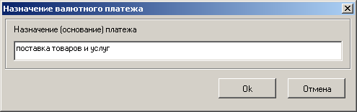
- Заполните поля диалога.
- Нажмите кнопку Ok для сохранения данных.

Справочник форм собственности
Справочник форм собственности относится к категории Внутренних справочников. Этот справочник используется при заполнении счетов корреспондентов. Обратится к нему можно из меню Справочники → Внутренние → Формы собственности.
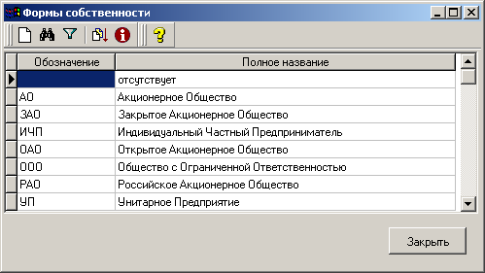

Как ввести реквизиты новой формы собственности?
- Войдите в Справочник форм собственности и нажмите кнопку или клавишу Ins.
- На экране появится диалоговое окно Форма собственности.
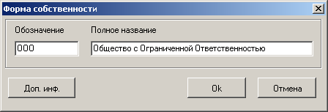
- Заполните поля диалога.
- Нажмите кнопку Ok для сохранения данных.

Справочник видов деятельности
Справочник видов деятельности относится к категории Внутренних справочников. Этот справочник используется при заполнении счетов корреспондентов. Обратится к нему можно из меню Справочники → Внутренние → Виды деятельности.
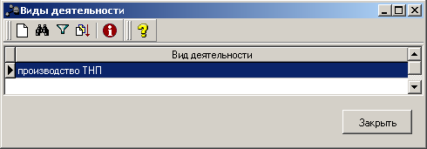

Как ввести реквизиты нового вида деятельности?
- Войдите в Справочник видов деятельности и нажмите кнопку или клавишу Ins.
- На экране появится диалоговое окно Вид деятельности.
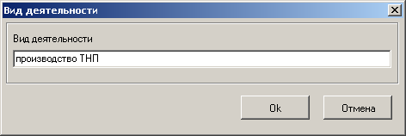
- Заполните поле диалога.
- Нажмите кнопку Ok для сохранения данных.

Справочник Банков России
Справочник банков России содержит перечень банков России и их реквизиты. Это Корпоративный справочник. Все изменения и дополнения в справочник вносит обслуживающий Вас банк и присылает Вам в виде репликаций справочников.
Справочник используется для ввода реквизитов банка, например, при создании нового счета корреспондента.
Вызывается справочник Банков России
- из поля БИК по кнопке ,
- из меню Справочники → Корпоративные →Российские Банки,
- по кнопке панели инструментов главного окна системы.
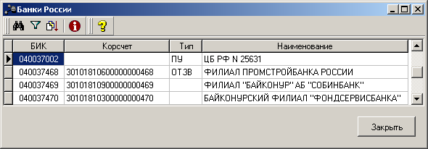

Справочник Банки мира
Справочник Банки мира содержит реквизиты банков мира. Это Корпоративный справочник. Все изменения и дополнения в справочник вносит обслуживающий Вас банк и присылает Вам в виде репликаций справочников.
Обратится к справочнику можно
- из меню Справочники → Корпоративные →Банки мира,
- из поля Банк Бенефициара при создании новой заявки на перевод валюты.
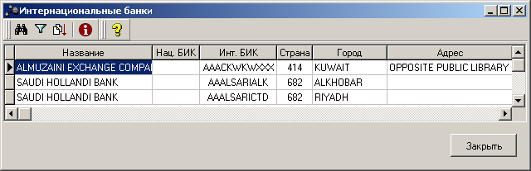

Справочник валют
Справочник валют тоже является Корпоративным. Обратится к справочнику можно
- из поля Валюта по кнопке ,
- из меню Справочники → Корпоративные →Валюты,
- по кнопке панели инструментов главного окна системы.
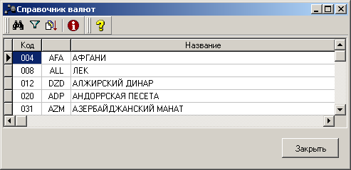

Справочник курсов валют
Справочник курсов валют тоже является Корпоративным. Ежедневно банк присылает Вам обновление этого справочника. Обратится к справочнику можно
- из меню Справочники → Корпоративные →Курсы валют,
- по кнопке панели инструментов главного окна системы.
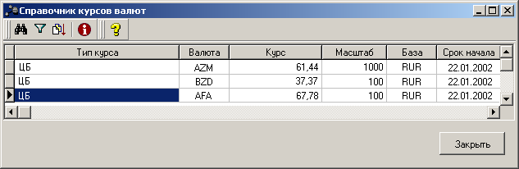
Примечание: Поля Валюта, Курс, Масштаб и База определяют соотношение валют. Например, Валюта – DEM, Курс – 13,32 Масштаб –1, База – RUR означает, что 1 немецкая марка равна 13,32 рублям РФ.

Календарь рабочих дней ДБО
Календарь рабочих дней ДБО позволяет устанавливать и отслеживать временные рамки работы с отдельными типами документов (раздельно по каждому типу валюты документа) в зависимости от дня недели и/или календарной даты.
Календарь создается и редактируется Банком. На клиентской части календарь доступен только в режиме просмотра информации без права ее изменения.
- Для просмотра календаря рабочих дней ДБО выберите пункт меню Справочники → Внутренние → Календарь рабочих дней ДБО.
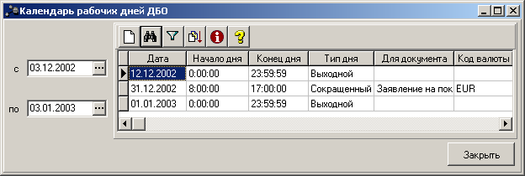

Справочник показателей статуса документа
Справочник Показатели статуса документа создается и редактируется Банком. На клиентской части справочник доступен только в режиме просмотра информации без права ее изменения. Обновление справочника на клиентской части осуществляется с помощью репликаций.
- Для просмотра справочника выберите пункт меню Справочники → Корпоративные → Показатели статуса документа.
- На экране появится окно Показатели статуса документа.
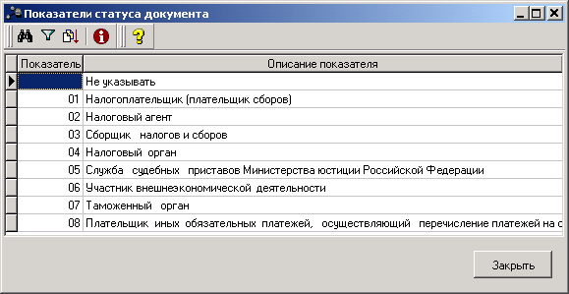

Справочник показателей основания платежа
Справочник Показатели основания платежа создается и редактируется Банком. На клиентской части справочник доступен только в режиме просмотра информации без права ее изменения. Обновление справочника на клиентской части осуществляется с помощью репликаций.
- Для просмотра справочника выберите пункт меню Справочники → Корпоративные → Показатели основания платежа.
- На экране появится окно Показатели основания платежа.
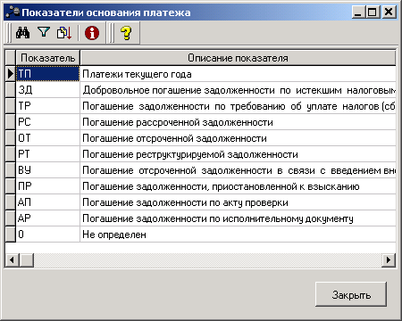

Справочник показателей налогового периода
Справочник Показатели налогового периода создается и редактируется Банком. На клиентской части справочник доступен только в режиме просмотра информации без права ее изменения. Обновление справочника на клиентской части осуществляется с помощью репликаций.
- Для просмотра справочника выберите пункт меню Справочники → Корпоративные → Показатели налогового периода.
- На экране появится окно Показатели налогового периода.
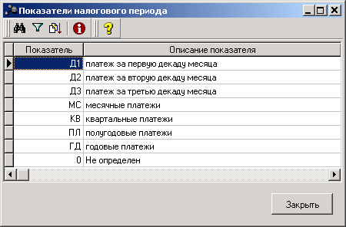

Справочник показателей типа платежа
Справочник Показатели типа платежа создается и редактируется Банком. На клиентской части справочник доступен только в режиме просмотра информации без права ее изменения. Обновление справочника на клиентской части осуществляется с помощью репликаций.
- Для просмотра справочника выберите пункт меню Справочники → Корпоративные → Показатели типа платежа.
- На экране появится окно Показатели типа платежа.
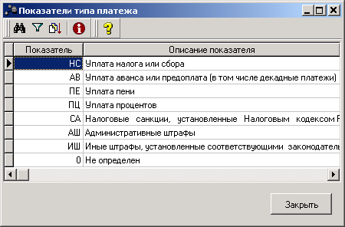

Справочник кодов бюджетной классификации
Справочник Коды бюджетной классификации создается и редактируется Банком. На клиентской части справочник доступен только в режиме просмотра информации без права ее изменения. Обновление справочника на клиентской части осуществляется с помощью репликаций.
- Для просмотра справочника выберите пункт меню Справочники → Корпоративные → Коды бюджетной классификации.
- На экране появится окно Коды бюджетной классификации.
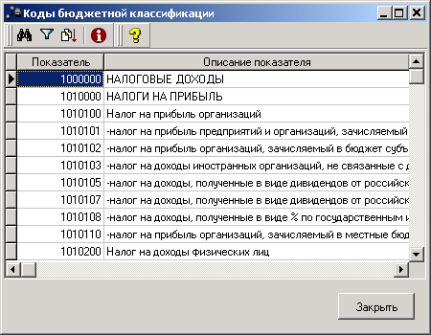

Работа с документами

Описание окна списка исходящих платежных документов
Опишем основные действия над списком исходящих документов на основе Платежных поручений. Все эти списки имеют одинаковую структуру, и все действия, описываемые в этой главе, можно производить над любым типом исходящих платежных документов.
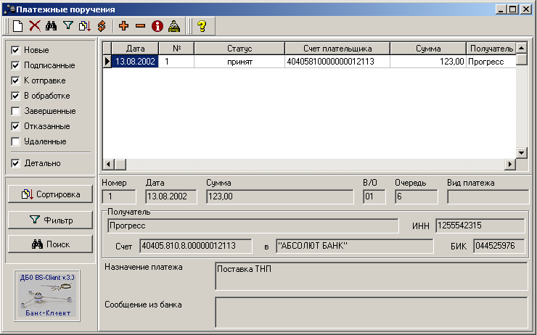

Основная часть окна – список документов. Каждая строка этого списка содержит информацию об одном платежном документе. Текущий документ отмечен знаком слева.
Если у Вас установлен флажок Детально, то при выделении строки в списке в нижней части окна можно увидеть реквизиты выбранного платежного документа.
- Для того чтобы увидеть всю информацию о документе, нажмите Enter.
- На экране появится диалог Платежное поручение (см. Как посмотреть содержание документа? и Как редактировать документ?). Если документ имеет статус Новый или Импортирован, то Вы можете внести изменения в поля документа. Документы с другими статусами можно лишь посмотреть или распечатать.
- Для возврата к списку документов необходимо нажать Esc или кнопку Закрыть.
- Вы вернетесь в список документов.

Большинство действий над документами в списке производится с помощью команд всплывающего меню, которое активизируется при нажатии на правую кнопку мыши.
Контекстное меню для документов в списке имеет следующий вид:
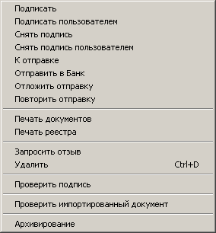
Подписать Команда позволяет подписать с помощью Вашей ЭЦП выбранный документ со статусом Новый, Подписан I (ждет II) или Подписан II (ждет I). После того, как документ будет подписан всеми обязательными подписями, он меняет статус на Подписан.
Подписать пользователем Команда позволяет подписать выбранный документ со статусом Новый с помощью ЭЦП другого абонента системы. При этом будет предложено выбрать абонента из списка, а затем указать его логин и пароль. После выполнения команды документ меняет статус на Подписан.
Снять подпись Команда может быть выполнена для документа со статусом Подписан, Подписан I (ждет II) или Подписан II (ждет I) в случае, если требуется отредактировать документ. Документ при этом меняет статус на Новый, Подписан I (ждет II) или Подписан II (ждет I). При выполнении команды будет предложено выбрать подпись для снятия. Можно снять сразу все подписи с документа. При снятии с документа одной подписи он меняет статус на предыдущий (Новый, Подписан I (ждет II) или Подписан II (ждет I) соответственно). После того, как с документа будут сняты все подписи, он меняет статус на Новый.
Снять подпись пользователем Команда может быть выполнена для документа со статусом Подписан в случае, если требуется отредактировать документ. Команда позволяет снять подпись с выбранного документа с помощью ЭЦП другого абонента системы, подписавшего документ. При этом будет предложено выбрать абонента из списка, а затем указать его логин и пароль. После выполнения команды документ меняет статус на Новый.
К отправке Команда по умолчанию позволяет отправить в банк документ (группу документов) со статусом Подписан.
Внимание! Если Вы пользуетесь сервисом «Интернет-Клиент», то для Вас в системе появилась возможность отправлять в банк неподписанные или не полностью подписанные документы. Затем, запустив «Интернет-Клиент», документы можно доподписать и отправить в обработку.
Замечание: В случае же, если не подключена соответствующая автопроцедура, данная команда приводит к изменению статуса с Подписан на Ждет отправки. В этой ситуации для того, чтобы отправить в банк документ (группу документов) со статусом Ждет отправки, необходимо воспользоваться командой Отправить в Банк, после выполнения которой выбранные документы изменят свой статус на Отправлен.
Отложить отправку Команда используется для смены статуса документа К отправке на предыдущий статус. Если отправляемый в банк документ был полностью подписанным, то после выполнения команды Отложить отправку статус изменится на Подписан; если отправляемый в банк документ был неподписанным или не полностью подписанным, то после выполнения команды Отложить отправку статус изменится на Новый или Подписан I, II соответственно.
Повторить отправку Команда используется для повторной отправки документов со статусом Отправлен или Отправляется (такой статус может возникнуть в случае сбоя во время почтовой сессии и др.).
Печать документов Команда позволяет последовательно распечатать все выделенные документы.
Замечание: Данная команда применима к документам со всеми статусами.

Печать реестра Команда позволяет распечатать информацию о выделенной группе документов в полной или краткой форме.
Запросить отзыв Команда позволяет создать запрос на отзыв выделенного документа.
Удалить Команда позволяет перевести уже ненужные Вам документы в группу Удаленные.
Проверить подпись Выполнить команду можно для любого документа, кроме Нового и Импортированного. При этом проверяется соответствие подписи документа зарегистрированной подписи Клиента.
Архивирование используется для отправки в архив обработанных документов; операция работает с выделенными документами; статусы документов, доступных для архивирования, приведены в главе Список статусов документов по умолчанию доступных для архивирования. Исходящие.
Примечание: Все команды всплывающего меню, за исключением Подписать, Снять подпись и Архивирование, могут быть применены к группе документов. Подробная информация о выделении группы документов представлена в главе Как выделить несколько документов списка?.

Левая часть окна Платежные поручения содержит средства для управления отображением списка документов. Вы можете установить флажки для вывода документов с определенными статусами. Например, у Вас установлен флажок Новые, а остальные сброшены, тогда в списке будут выведены лишь платежные поручения со статусом Новый.
Действия, производимые при нажатии кнопок Сортировка, Фильтр, Поиск, подробно описаны в главах Как отсортировать документы в списке?, Как отфильтровать документы в списке? и Как найти документ в списке? соответственно.

Статусы исходящих документов
Каждый документ в системе ДБО BS-Client обрабатывается следующим образом:
- Документ создается в системе или импортируется из бухгалтерской системы.
- Подписывается электронной цифровой подписью (ЭЦП) (одной или несколькими), зарегистрированной в банке.
- Отправляется в обработку в банк.
- На банковской стороне проверяется подпись и реквизиты документа.
- Документ экспортируется в автоматизированную банковскую систему (АБС).
- В АБС документ обрабатывается и исполняется.
- Информация о результатах обработки документа в АБС передается клиенту.

Каждый этап обработки документа характеризуется статусом. При прохождении очередного этапа обработки документ меняет статус на следующий либо предыдущий.
Для исходящих платежных документов возможны статусы:
Импортирован Этот статус присваивается импортированному из бухгалтерской системы (БС) документу, в котором были обнаружены ошибки.
Новый Данный статус присваивается вновь созданному документу, а также документу, импортированному из БС, если в процессе импорта не было обнаружено ошибок. Документ со статусом Новый можно отредактировать, удалить или подписать (в этом случае документ будет переведен на следующий этап обработки и поменяет статус на Подписан).
Внимание! Если Вы пользуетесь сервисом «Интернет-Клиент», то для Вас в системе появилась возможность отправлять в банк неподписанные или не полностью подписанные документы. Затем, запустив «Интернет-Клиент», документы можно доподписать и отправить в обработку.
Подписан Этот статус документ получает после выполнения команды всплывающего меню Подписать. Теперь документ может быть отправлен в банк.
Ждет отправки Статус присваивается документу в результате выполнения команды К отправке. По умолчанию статус Ждет отправки автоматически изменяется на статус Отправляется, что свидетельствует о том, что подключены соответствующие автопроцедуры. В случае если указанная смена статусов не происходит, это свидетельствует о том, что соответствующие автопроцедуры не подключены. Тогда документам с этим статусом еще можно вернуть статусы Подписан и Новый. Это последний этап, с которого можно вернуться к редактированию или удалению документа, снять подпись. Следующий этап – отправка в банк.
Отправляется Статус означает, что транспортная система подготавливает документ для того, чтобы послать его в банк.
Отправлен Статус присваивается при выполнении команды Отправить в Банк. Статус означает, что документ уже послан в банк, но банк еще не прислал подтверждения о том, что он получил документ.
Доставлен Статус присваивается документу в случае, если транспортная подсистема банка подтвердила прием документа.
ЭЦП не верна Статус присваивается, если при проверке электронно-цифровой подписи в банке была возвращена ошибка. Документ надо создать заново и отправить в банк.
ЭЦП неправомочна Статус присваивается, если эта подпись реальна, но у ее обладателя нет права, подписывать этот документ.
Принят Статус присваивается, если документ получен в банке и принят к исполнению.
Не принят Статус присваивается, если документ получен в банке, но не принят к исполнению (не соответствует правилам оформления документов или исполнение документа в банке невозможно). Обоснование отказа можно увидеть в поле Сообщение банка (Комментарий банка) при просмотре документа.
Отказан АБС Статус присваивается, если документу, экспортированному в АБС, отказано в исполнении. Обоснование отказа можно увидеть в поле Сообщение банка (Комментарий банка) при просмотре документа.
Исполнен Статус присваивается, если документ исполнен.
Отозван Статус присваивается, если документ был отозван по запросу Клиента.

Как создать новый документ?
Для создания нового документа выполните действия:
- Раскройте список документов, к которому Вам надо добавить новый. Пусть, например, это будет платежное поручение (как говорилось раньше, основные действия над исходящими платежными документами абсолютно идентичны, поэтому все сказанное в этой главе может относиться не только к платежным поручениям, но и к любому исходящему документу).
- Нажмите кнопку или выделите любой документ и нажмите клавишу Ins.
- Раскроется диалог для ввода нового документа. Некоторые поля в этом диалоге могут быть заполнены значениями из последнего документа данного типа, который Вы создавали.
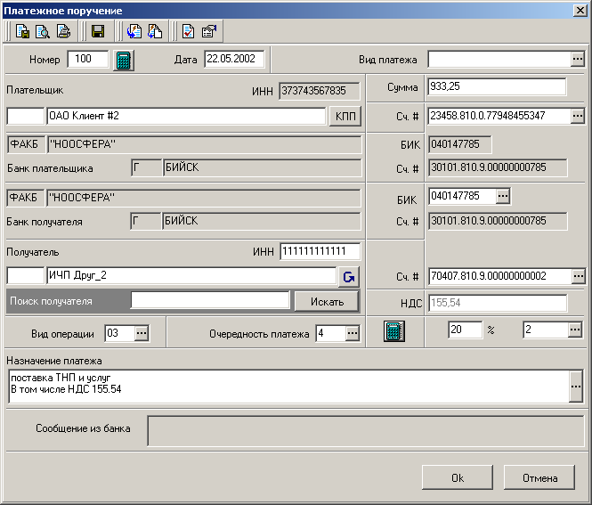
- Заполните все обязательные поля диалога (см. Как заполнить поля нового документа?). Если Вы подведете курсор мыши к любому полю в диалоге ввода нового документа, то на экране появится контекстная подсказка о содержании данного поля.
- После ввода всех полей нажмите кнопку Ok или кнопку на панели инструментов окна для сохранения документа.
- Система проверит вводимый документ на соответствие правилам оформления и текущему состоянию корпоративных справочников и при необходимости выдаст сообщение об ошибке.
Замечание: Часто в документах содержания полей повторяются. Чтобы не заполнять такие поля в каждом документе, можно создать шаблон (см. Как создать шаблон?) и вводить новый документ на основе шаблона (см. Как создать новый документ на основе шаблона?).
Замечание: Часто при вводе данных из справочника заполняются сразу несколько полей. Такие поля называются связанные (см. Что такое связанные поля?).

Как заполнить поля нового документа?
- В поле Номер документа нужно ввести номер документа. Как правило, номер должен быть единственным за указанную дату, т.е. с этим номером должен быть только один документ данного типа за указанную дату по одному счету плательщика. Если это условие не выполняется, то при сохранении документа будет выдана ошибка: "Документ № … уже существует". Вы можете воспользоваться кнопкой для вычисления номера документа. Тогда в поле автоматически проставится номер на 1 больше, чем максимальный номер документа данного типа за последний год.
- Поля выбора лучше заполнять из справочника, вызываемого по кнопке на правом краю поля. Часто такие поля заполняются только из справочника, вручную ввод невозможен. Кликните мышкой по этой кнопке.
- На экране раскроется форма со списком возможных значений поля (См. Как заполнить поле нового документа из справочника?).
- Выберите нужное и нажмите OK.
В некоторых случаях, рядом с кнопкой расположена кнопка . Это означает, что значение поля должно быть из таблицы.
- Наберите с клавиатуры значение поля полностью или только его часть и нажмите на кнопку Искать.
- В случае успешного поиска по введенному Вами значению будут автоматически заполнены все связанные поля (см. Что такое связанные поля?).

Как заполнить поле нового документа из справочника?
Поля, на правом краю которых находится кнопка , называются полями выбора из справочника и позволяют вводить данные не вручную, а подставляя данные справочника. Часто это единственный способ заполнения таких полей.
- Нажмите на кнопку .
- На экране раскроется форма со списком возможных значений, соответствующих полю, из которого Вы ее вызвали.
- Если в справочнике нет нужных данных, Вы можете их добавить. Однако в некоторые справочники добавлять значения можно только, если у Вас есть права администратора (см. Справочники). Выберите нужное значение в справочнике и нажмите Enter.
- Теперь Вы в диалоге для ввода нового документа, при этом в поле появилось выбранное значение справочника.

Что такое связанные поля?
Часто при вводе данных из справочника заполняются сразу несколько полей, например, при выборе Счета плательщика в платежном поручении одновременно заполняются поля группы Плательщик (Название, ИНН плательщика) и Банк плательщика (Название, кор./сч, БИК). При выборе Счета получателя автоматически заполняются поля групп Получатель, Банк получателя и поле Назначение платежа. Такие поля называются связанными.
Для того чтобы заполнить связанные поля, необходимо либо выбрать значение определяющего поля из справочника, либо ввести его вручную и нажать Ctrl-Enter.
Замечание: Т.к. в платежных документах много связанных полей, то при вводе реквизитов удобнее сначала вводить значения связанных полей, тогда заполняемые поля заполнятся автоматически.

Как создать шаблон?
В шаблонах удобно хранить стандартные документы. Создать новый шаблон документа можно несколькими способами:
- при создании нового документа,
- при просмотре любого документа,
- при редактировании нового документа.
Для создания шаблона документа выполните действия:
- Создайте новый документ или откройте нужный для просмотра/редактирования.
- Нажмите на кнопку панели инструментов браузера и подтвердите желание создать шаблон на основе данного документа.
- Копия документа будет сохранена как шаблон.

Как создать новый документ на основе шаблона?
- Войдите в диалог для ввода нового документа.
- Нажмите кнопку .
- На экране появится список шаблонов данного типа документов.
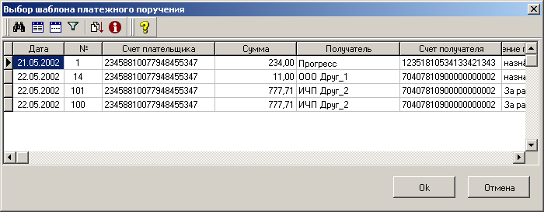
Создание нового документа с использованием шаблона возможно несколькими способами:
- с использованием собственно шаблона,
- с использованием в качестве шаблона любого документа данного типа.

Использование собственно шаблона
- Для того чтобы вывести только шаблоны, воспользуйтесь кнопкой .
- Выберите подходящий шаблон (тот, поля которого во многом повторяют поля создаваемого документа).
- Нажмите кнопку OК или клавишу Enter.
- Вы вернетесь в диалог для ввода нового платежного поручения, при этом в поля внесены данные из шаблона. Вам останется заполнить пустые поля и сохранить документ.

Использование в качестве шаблона любого документа
- Если в справочнике документов нет подходящего шаблона, то можно нажать кнопку .
- Перед Вами появится список всех документов данного типа, включая и удаленные.
- Вы можете выбрать наиболее близкий по содержанию документ и нажать OK.
- В диалоге ввода нового документа будут заполнены все поля кроме номера.
- Введите номер и внесите нужные изменения в поля, например, Сумма.
- Новый документ готов. Сохраните его.

Внимание: Если перед обращением к списку шаблонов Вы заполните некоторые поля документа, то после выбора шаблона все данные в полях будут утеряны, даже если в шаблоне эти поля пусты.

Как редактировать документ?
Редактировать можно только документы, имеющие статус Новый или Импортирован. Документам, имеющим статус Подписан или статус Ждет отправки, надо вернуть статус Новый (См. Как редактировать документ со статусом Подписан? и Как редактировать документ со статусом Новый или Импортирован?), после этого его можно редактировать. Если платежный документ отправлен в банк, то система не позволит вносить изменения в реквизиты (т.к. внесенные изменения уже не попадут в документ, отправленный в банк, т.е. один и тот же документ в банке и у Вас не будет совпадать).

Как редактировать документ со статусом Новый или Импортирован?
- Выделите в списке документ, в который Вам надо внести изменения.
- Нажмите Enter.
- Перед Вами раскроется диалог.
- Измените в этом диалоге нужные поля, проверьте и сохраните документ.
Внимание! При редактировании данных в полях документов действуют те же правила, что и при заполнении полей нового документа: например, если с правого края поля находятся кнопки:
- поле можно изменить, выбрав из справочника нужное значение,
- можно ввести с клавиатуры полностью значение поля или только его часть, нажав после этого кнопку Искать. В случае успешного поиска автоматически будут заполнены все связанные поля с данным полем. (См. Что такое связанные поля?).

Как редактировать документ со статусом Подписан?
- Выберите в списке документ, в который Вам надо внести изменения. Он имеет статус Подписан.
- Раскройте всплывающее меню.
- В меню выберите пункт Снять подпись.
- В появившемся окне подтвердите намерение снять подпись.
- В случае если Ваши права позволяют, подпись под документом будет снята. Теперь документ имеет статус Новый.
- Нажмите клавишу Enter.
- В открывшемся диалоге Вы можете внести нужные изменения.

Как посмотреть содержание документа?
- Выделите нужный документ в списке.
- В нижней части окна появятся его реквизиты.
- Для того чтобы увидеть документ полностью, нажмите Enter или дважды кликните левой кнопкой мыши.
Посмотреть можно документ с любым статусом. Если документ имеет статус Новый или Импортирован, то в режиме просмотра Вы можете внести изменения. (См. Как редактировать документ?).
Замечание: В режиме просмотра Вы можете не только просмотреть все поля документа, но и распечатать, вывести в файл, посмотреть как текстовый (rtf) документ (См. Как распечатать документ формы?).

Как отсортировать документы в списке?
Чтобы отсортировать список, Вам надо кликнуть мышью на названии столбца, по которому нужно осуществить сортировку. Сортировка осуществляется по убыванию и по возрастанию выбранного параметра. Порядок сортировки изменяется повторным нажатием кнопки мыши на названии столбца. При этом система BS-Client поддерживает 4 уровня вложенности сортировки. Т.е. если Вы задали сортировку, например, по номеру документа, а потом по дате документа, система будет сортировать список по дате, а документы с одинаковой датой будут сортироваться по номеру.
Более "тонко" можно задать способ сортировки в окне Выбор сортировки, которое вызывается по кнопке на панели инструментов окна списка.
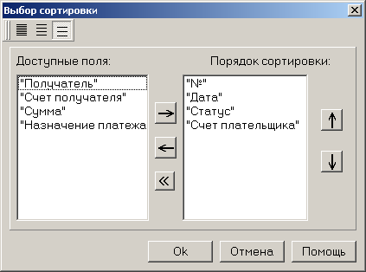
Верхняя панель инструментов содержит 3 кнопки, которые позволяют выводить в список Доступных полей:
(или ф. клавиша F5) все поля (включая системные),
(или ф. клавиша F6) пользовательские (видимые и не показанные в списке поля документов),
(или ф. клавиша F7) поля скроллера (названия колонок).

- Выберите в списке Доступных полей поля, по которым хотите произвести сортировку, и нажмите кнопку .
- Выбранное поле переместится в список Порядок сортировки. Сортировка полей происходит согласно этому списку. Например, в списке указаны поля для сортировки: Статус, Дата, Номер.
- При этом список документов будет построен следующим образом: сначала будет произведена сортировка по статусу, документы с одинаковым статусом будут отсортированы по дате, а документы с одинаковыми статусом и датой будут отсортированы по номеру.
- Если в списке Порядок сортировки поменять местами Статус и Дату документа (список примет вид: Дата, Статус, Номер).
- Сначала сортировка будет осуществлена по дате документа, в рамках одной даты платежные поручения будут отсортированы по статусу, а документы с одинаковым статусом будут отсортированы в порядке возрастания номера документа.
- Элементы в списке Порядок сортировки можно менять местами при помощи кнопок , .
- При этом выделенный элемент списка переместится на одну позицию соответственно вверх или вниз.
- Элементы списка Порядок сортировки можно удалить (не сортировать список по этим полям). Для этого используются кнопки и .
- Элемент списка или весь список, соответственно, будет удален из порядка сортировки.
- Для того чтобы вернуться в окно списка, надо нажать кнопку OK.
Замечание: Для большинства списков последнее поле сортировки списка сохраняется в реестре операционной системы (ключ HKEY_CURRENT_USER\Software\BSSystems\).

Как найти документ в списке?
- Чтобы найти нужный документ в списке, Вам надо (в любой строке списка) выделить поле, по которому Вы будете искать документ. После этого нажмите кнопку Поиск или кнопку на панели инструментов (Вы можете также воспользоваться клавишами CTRL+F). Или подведите курсор к названию колонки списка, активизируйте контекстное меню и выберите команду Найти….
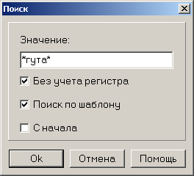
Поиск можно осуществлять
- По полному совпадению значения поля,
- По частичному совпадению.
- Установите флажок перед полем Поиск по шаблону (если этот флажок неактивен, то значит по данному полю документа невозможен поиск по частичному совпадению).
Для осуществления поиска по шаблону возможно использование следующих символов:
* любое значение поля,
* в конце маски далее по всем,
_ любое значение 1 символа поля.

Примеры задания шаблонов поиска:
*2 будет найдено значение поля, в последнем разряде которого содержится символ «2»,
_1 будет найдено значение поля, в котором во втором разряде слева содержится символ «1»,
_1_2 будет найдено значение поля, в котором во втором разряде слева содержится символ «1», а в четвертом «2»,
*3_5 будет найдено значение поля, в последнем разряде которого содержится символ «5», а через разряд от него слева содержится символ «3»,
*234* будет найдено значение поля, в котором содержится «234».

- Введите в строку поиска значение, по которому хотите найти документ.
- Нажмите OK.
- В списке будет отмечен первый документ, который содержит искомое значение.
- Для поиска следующего документа с искомым значением нажмите клавишу F3.

Как настроить колонки списка документов?
- Откройте список документов.
- Подведите курсор к названию любой колонки списка и кликните правой кнопкой мыши.
- На экране появится контекстное меню.
- Выберите в контекстном меню Настройка колонок….
- На экране появится окно Настройка колонок.
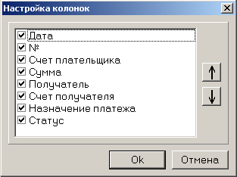
- Поставьте флажки перед теми полями, которые Вы хотите видеть в списке документов.
- С помощью кнопок и отсортируйте поля в нужной последовательности.
- Нажмите кнопку Ok.
- Настройка списка документов закончена.
Примечание: Выполненная настройка действительна только для данного списка документов.

Используя технологию drug-and-drop, Вы можете выполнить настройку колонок списка документов непосредственно в скроллере документов.
- Для этого подведите курсор к названию колонки списка и «перетащите» ее в нужное место.

Как отфильтровать документы в списке?
Отфильтровать документы по статусу - значит вывести в списке документы, имеющие определенный статус. Для этого в левой части окна должны быть установлены флажки с нужными статусами. Например, если в левой части окна установлен флажок Новые, список будет содержать только документы со статусом Новый, если установлены флажки Новые и Подписанные, то в списке будут все документы, у которых статус либо Новый, либо Подписан.
- Способы фильтрации входящих документов можно задать в окне Условие фильтрации записей, для вызова которого нажмите кнопку .
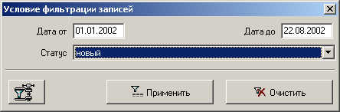
- В этом окне можно задать фильтрацию по датам и статусам. Чтобы применить введенные Вами условия фильтрации, нажмите кнопку Применить.
- Для того чтобы снять все условия фильтрации, введенные ранее, нажмите кнопку Очистить.
- Для создания более сложного фильтра необходимо нажать на кнопку .
- В окне Выбор фильтра можно задать фильтрацию по нескольким полям или по нескольким значениям одного поля.
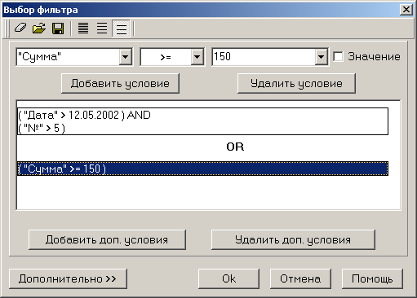
Первая строка окна содержит три раскрывающихся списка: поле, по которому происходит фильтрация; условие; значение или поле, с которым сравнивается значение поля фильтрации.
Верхняя панель инструментов содержит кнопки, которые позволяют выводить в список полей для фильтрации: все поля (включая системные) , пользовательские (видимые и не показанные в списке поля документов) или только поля списка (названия колонок) .
- Выберите последовательно из трех списков одно из условий фильтрации.
- Во время выбора из списков в основном окне будет выводиться результат выбора.
- Нажмите кнопку Добавить условие, чтобы следующее выражение было добавлено к уже введенному с условием И (AND).
- Если Вам надо ввести два выражения, которые будут соединены условием "ИЛИ" (OR), введите первое выражение, а затем нажмите кнопку Добавить доп. условие.
- Кнопка Удалить условие удалит выделенное выражение.
- Кнопка Удалить доп. условие нужна для удаления выделенной группы условия ИЛИ.
- Кнопка Дополнительно позволяет ввести сложные логические выражения для фильтрации.
- Если установить флажок Значение, система будет воспринимать строку ввода справа от знака действия как константу, а не значение одноименного поля.
Замечание: Для большинства списков последний применявшийся фильтр списка сохраняется в реестре (ветка HKEY_CURRENT_USER\Software\BSSystems\) и вызывается при последующих обращениях к списку.

- Кроме того, Вы можете использовать добавление фильтра к столбцу скроллера документов. Для этого подведите курсор к названию колонки списка документов, активизируйте контекстное меню и выберите команду Добавить фильтр….
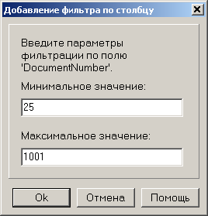
- Укажите минимальное и максимальное значение поля и нажмите кнопку Ok.

Как выделить несколько документов списка?
- Выберите документ в списке.
- Нажмите клавиши Ctrl+Ins.
- Теперь у Вас документ выделен цветом, а курсор переместился на следующую строку.
- Переместите курсор на следующий документ, который Вам надо выделить и нажмите Ctrl+Ins. Аналогично можно выделить любое количество документов в списке.
- Теперь, если во всплывающем меню выбрать какой-нибудь пункт, то действие, определяемое выбранным пунктом, будет применено ко всем выделенным документам.
- Для того чтобы выделить все записи, необходимо нажать Ctrl-“+” или кнопку на панели инструментов окна.
- Для снятия выделения используется комбинация клавиш Ctrl-“-“ или , для инвертирования выделения – Ctrl-“*”.
- Для получения информации о выделенных документах (их количество и общая сумма) необходимо нажать Ctrl+I или кнопку . Если ни один из документов списка не выделен, Вы получите информацию обо всех документах данного списка.

Как подписать документ?
Документ может быть подписан одной или несколькими подписями. Количество необходимых подписей под документом определяется настройками.
Выполнение процедуры подписи документа зависит от наличия прав подписи документов у данного абонента. Абонент, обладающий правом подписывать единственной подписью, может подписать документы, требующие наличие нескольких подписей.
Подписать можно только платежные документы со статусом Новый, Подписан I (ждетII) или Подписан II (ждетI).

Для выполнения процедуры подписи документа выполните следующие действия:
- Выделите в списке документ, который Вы хотите подписать.
- Раскройте контекстное меню и выберите пункт Подписать или Подписать пользователем.
- Подписать
- Если документу необходима одна подпись, он изменит статус на Подписан.
- Если документу необходимо несколько подписей, будет выведено окно для выбора абонента подписи. После выбора абонента статус документа изменится на Подписан (если абонент имеет право единственной подписи), Подписан I (ждет II) или Подписан II (ждет I), соответственно.
- После того, как документ будет подписан всеми обязательными подписями, он меняет статус на Подписан.
- Подписать пользователем
- Будет предложено выбрать абонента из списка, а затем указать его логин и пароль. После выполнения команды документ меняет статус на Подписан.
Примечание: В случае если мы подписываем пользователем, под логином которого зашли в систему, то пароль не запрашивается.
Замечание: Документы со статусом Подписан можно увидеть в списке документов только в том случае, если в левой части окна установлен флажок Подписанные.

Как отправить в банк документ?
Отправить в банк можно только документ, имеющий статус Подписан. Если документ имеет статус Новый, то сначала его надо подписать.
Внимание! Если Вы пользуетесь сервисом «Интернет-Клиент», то для Вас в системе появилась возможность отправлять в банк неподписанные или недоподписанные документы. Они будут иметь статус Доставлен до тех пор, пока не будут полностью подписаны и отправлены в обработку пользователем сервиса «Интернет-Клиент». В случае, когда документ будет принят в обработку в банке, в систему BS-Client будет послан квиток и статус документа изменится на Принят.
- Выделите документы, которые хотите отправить в банк.
- Раскройте контекстное меню и выберите пункт К отправке.
- Если транспортная система настроена правильно, то документы будут отправлены в банк, получив при этом статус Отправлен.
- В случае если соответствующие автопроцедуры не подключены, документы получат статус Ждет отправки (Документы со статусом Ждет отправки можно увидеть в списке платежных поручений только в том случае, если в левой части окна установлен флажок К отправке).
- После того, как документы были подготовлены к отправке, необходимо в контекстном меню выбрать пункт Отправить в банк.
Замечание: Документы, которые отправлены в банк и по которым не получены подтверждения или отказы из банка, можно увидеть в списке платежных поручений только в том случае, если в левой части окна установлен флажок В обработке.

Когда из банка приходит подтверждение о получении документа, он меняет статус на Доставлен, Принят, Исполнен, ЭЦП не верна или Отказан АБС.
Замечание: Документы со статусами Доставлен, Принят можно увидеть в списке только в том случае, если в левой части окна установлен флажок В обработке.
Документы со статусом Исполнен можно увидеть в списке, если установлен флажок Завершенные.
Документы со статусами ЭЦП не верна, Отказан АБС будут видны в списке при установленном флажке Отказанные.

Как отозвать документ из банка?
Для того чтобы отозвать документ из Банка, можно воспользоваться одним из трех способов:
- Из списка документов.
- Выберите нужный документ из соответствующего списка.
- Выполните пункт Запросить отзыв из всплывающего меню.
- Если документ можно отозвать, на экране появится окно для ввода номера и сопроводительного сообщения по отзыву.
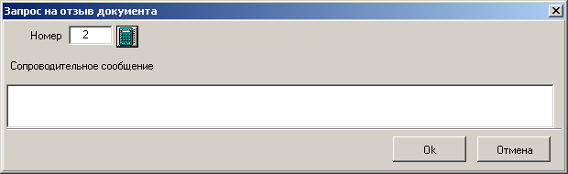
- После ввода номера и сопроводительного сообщения нажмите кнопку Ok для создания запроса на отзыв документа.
- Для дальнейшей работы с запросом (подписи, подготовки к отправке и отправке в Банк) необходимо открыть список запросов на отзыв документов (Исходящие→Запросы на отзыв документов) и подписать, подготовить к отправке и отправить в Банк созданный запрос на отзыв документа.
- Создайте запрос на отзыв из окна списка запросов так, как это описано в главе Как создать запрос на отзыв документа?.
- Сообщите Банку о своем желании отозвать документ на банковской стороне. Уведомить Банк можно по телефону или иными средствами без участия системы BS-Client.
В результате обработки запроса на отзыв документа Банком и получения Клиентом банковского подтверждения о выполненной обработке документа
- Статус запроса изменится на Исполнен либо Отказан.
- При необходимости в поле Сообщение из банка будет описана причина отказа.
- В случае если запрос исполнен, отзываемый документ изменит статус на Отозван.

Как распечатать документы из списка?
- Выделите документы, которые Вы хотите распечатать.
- Раскройте контекстное меню и выберите пункт Печать документов.
- В результате будут распечатаны последовательно все выделенные Вами документы.
Примечание: Как уже указывалось, данная команда применима к документам со всеми статусами.

Как распечатать реестр документов из списка?
- Чтобы распечатать реестр документов из списка, выделите интересующие Вас документы.
- Выберите из всплывающего меню пункт Печать реестра.
- В результате появится окно Печать записей.
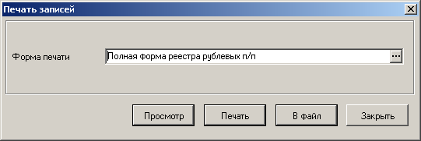
- В данном окне выберите из списка форму печати.
После этого Вы можете:
- просмотреть печатную форму реестра,
- Нажмите на кнопку Просмотр.
- отправить непосредственно на печать,
- Нажмите на кнопку Печать.
- сохранить печатную форму данного реестра в файл,
- Нажмите на кнопку В файл.
- выйти из режима печати, ничего не печатая.
- Нажмите на кнопку Закрыть.

Как распечатать документ формы?
Есть три режима печати документа:
- печать,
- предварительный просмотр,
- печать в файл.
Все три пункта возможны при создании нового, редактировании документа или в режиме просмотра документа с любым статусом.
- Если Вы хотите сохранить документ в файл, воспользуйтесь кнопкой Сохранить печатную форму в файл .
- При этом на экране появится стандартное окно Сохранение файла, в котором Вам надо будет ввести название файла, в который Вы хотите сохранить данный документ, и нажать кнопку Сохранить. Документ будет сохранен в файл с расширением rtf. Теперь с сохраненной формой документа Вы можете работать из других программ.
- Если надо сначала посмотреть документ в редакторе, используйте кнопку Просмотр печатной формы или Просмотр печатной формы в старом формате .
- При этом документ будет выведен на экран как RTF-документ в режиме просмотра. Теперь документ можно распечатать, воспользовавшись стандартными командами печати в раскрывшейся программе просмотра (Например, в Word печать возможна либо по кнопке Print, либо из меню Файл, пункт Печать, либо при помощи клавиш CTRL+P).
- Для того чтобы документ был сразу выведен на принтер, нажмите кнопку Печать .

Как удалить документ из списка?
Удалить можно только документ со статусом Новый или Импортирован. Документам, имеющим статус Подписан или статус Ждет отправки, можно вернуть статус Новый, после этого удалить (как вернуть статус Новый документам со статусом Подписан или Ждет отправки см. в разделе Как редактировать документ?). Документы, отправленные в банк, система не позволит удалить.
- Выделите в списке документ или группу документов, которые Вам надо удалить.
- Нажмите клавиши ALT+D или воспользуйтесь кнопкой на панели инструментов.
- Подтвердите удаление, если Вы действительно хотите удалить выбранный документ.
- При этом документ изменяет свой статус на Удален, а не удаляется физически.

Исходящие документы

Платежное поручение

Действия над платежным поручением
Платежное поручение предназначено для перевода средств в рублях РФ с Вашего рублевого счета на счет корреспондента в России.
Платежное поручение можно
- создать,
- создать из шаблона,
- редактировать,
- удалить,
- посмотреть,
- распечатать,
- подписать,
- отправить в обработку,
- отозвать.
Примечание: Подробно о выполнении указанных действий смотрите в разделе Работа с документами.

Как создать платежное поручение?
В соответствии с Указанием ЦБ РФ №1256-У от 03.03.2003 и Приказом Министерства РФ по налогам и сборам № БГ-3-10/98/197/22н форма документа «Платежное поручение» модифицирована. При заполнении модифицированного платежного поручения руководствуйтесь указанными нормативными документами.

Платежное поручение можно создать несколькими способами:
- без использования шаблона,
- с использованием шаблона.
Создание нового платежного поручения на основе шаблона не имеет никаких особенностей и вводится стандартным способом (см. Как создать новый документ на основе шаблона?). В качестве шаблона может быть использовано любое платежное поручение, зарегистрированное в системе.
Для создания нового платежного поручения без использования шаблона выполните действия:
- Нажмите на панели инструментов кнопку или выберите в меню Исходящие пункт Платежные поручения.
- На экране появится Список платежных поручений, хранящихся в базе данных системы.
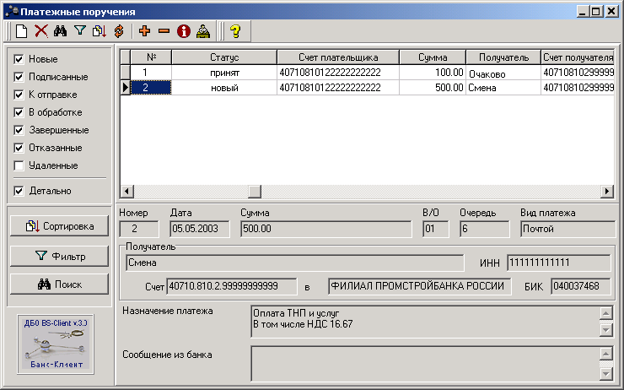
Примечание: Это стандартное окно списка платежных документов. Основные действия над списком документов описаны в главе Описание окна списка исходящих платежных документов.
- Нажмите кнопку или клавишу Ins.
- Раскроется диалоговое окно Платежное поручение.
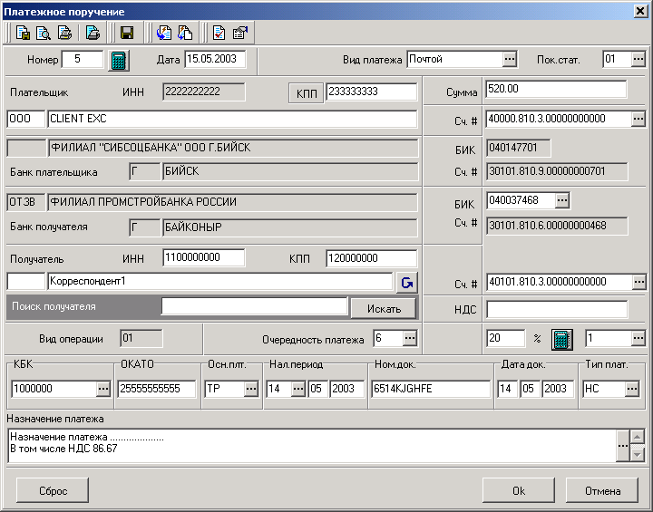
- Выберите из списка счет плательщика или введите вручную форму собственности, наименование, ИНН, КПП и счет плательщика.
- Автоматически заполнятся поля Банк плательщика, БИК банка плательщика.
- Для включения информации о КПП в наименование плательщика (в отдельное поле КПП плательщика) нажмите на кнопку .
- В поле КПП плательщика будет внесен код причины постановки на налоговый учет, введенный ранее в справочнике организаций, или введенный вручную в поле КПП. Введенное значение кода КПП должно содержать 9 цифровых символов.
- Укажите номер документа. Он должен быть уникален для данного счета Плательщика.
- При сохранении документа может быть выведено сообщение об ошибке "Документ N… уже существует". Это значит, что в день, указанный в поле Дата, уже было создано платежное поручение с данным номером для данного счета плательщика.
- Для вычисления номера платежного поручения можно воспользоваться клавишей F4 или кнопкой , находящейся рядом с полем.
- При вызове автонумерации без указанного плательщика (организации в документе) выводится сообщение об отсутствии номера организации в документе.
- В случае успешной автонумерации документу будет присвоен номер на 1 больше максимального за текущий год.
- Выберите из списка вид платежа. Поле может принимать значения:
- почтой;
- телеграфом;
- электронно (значение по умолчанию);
- пусто.
- Выберите из справочника или введите вручную Показатель статуса документа. Значение, введенное в поле, должно обязательно присутствовать в справочнике показателей статуса документа. Допускается ввод только цифровых символов.
- Введите сумму цифрами.
- Укажите БИК банка получателя.
- Группа полей Банк Получателя заполнится автоматически.
- Выберите из справочника корреспондентов реквизиты получателя или введите вручную ИНН, наименование и номер счета получателя.
- Выбор Счета получателя влечет заполнение полей группы Получатель, ИНН, Банк получателя, БИК, Вид платежа и Назначение платежа в случае, если информация об этом счете присутствует в соответствующем справочнике.
- Если в поле счет получателя введено или подставлено значение счета, при котором платеж осуществляется на расчетный счет по учету доходов и средств бюджетов, то автоматически заполняются поля ИНН плательщика, ИНН получателя, КПП плательщика и КПП получателя: поля должны быть обязательно заполнены, значение «0» недопустимо.
Примечание: Счета, являющиеся счетами по учету доходов и средств бюджетов всех уровней бюджетной системы Российской Федерации, определяются по первым 3 разрядам балансового счета.
В настоящее время к таковым относятся балансовые счета 401хх, 402хх, 40312, 40314, где «хх» обозначает любые символы.
Примечание: Вы можете заполнить группу полей Получатель вручную или воспользоваться справочником корреспондентов. При выборе получателя из справочника корреспондентов Вы можете воспользоваться поиском нужной записи, введя маску поиска в строке Поиск получателя. Например, в справочнике корреспондентов присутствуют такие названия, как: test, test1, test2, test3, test4. Если строке поиска указать "test", и нажать кнопку Искать, то будут последовательно выбираться все попадающие наименования по шаблону test*. Выбор очередной записи осуществляется нажатием на кнопку Искать. При этом не забудьте проверить заполнение поля счет, так как у получателя может быть несколько счетов, а автоматически будет указан первый из списка его счетов.
Примечание: Из формы Платежное поручение есть возможность добавить в справочник корреспондентов введенного с клавиатуры получателя. После того, как Вы заполнили все поля группы Получатель, нажмите кнопку .
- Поле Вид операции заполняется значением «01» при создании нового документа и доступно только для просмотра.
- Выберите из справочника или введите вручную значение поля Очередность платежа.
- Для автоматического расчета НДС в поле % необходимо ввести величину НДС (в процентах), в соседнем поле справа нужно ввести из справочника схему расчета НДС и нажать на кнопку , находящуюся рядом с полем %.
- В поле Назначение платежа автоматически будет добавлена информация о сумме НДС (согласно с Положением Банка России от 08.09.2000 г. №120-П).
- Выберите из справочника или введите вручную код бюджетной классификации документа. Поле доступно для ввода, если указано значение поля Показатель статуса. Допускается ввод только цифровых символов.
- Введите значение поля Код ОКАТО. Поле доступно для ввода, если указано значение поля Показатель статуса. Допускается ввод только цифровых символов. Поле Код ОКАТО должно быть обязательно заполнено («0» является допустимым значением).
- Выберите из справочника или введите вручную показатель основания платежа. Поле доступно для ввода, если указано значение поля Показатель статуса. Значение, введенное в поле, должно обязательно присутствовать в справочнике показателей основания платежа. Допускается значение «0» (присутствует в справочнике).
- Выберите из справочника или введите вручную показатель налогового периода. Поле доступно для ввода, если указано значение поля Показатель статуса. Значение, введенное в поле, должно обязательно присутствовать в справочнике показателей налогового периода. Допускается значение «0» (присутствует в справочнике).
Поле показатель налогового периода условно разделено на три части:
    - если в первой части поля указано значение «ГП», то в следующем поле должно быть указано значение «00» (при выборе из справочника заполнение происходит автоматически);
    - если в первой части поля указано значение «Д1», «Д2», «Д3» или «МС», то в следующем поле должен быть указан номер месяца («01» .. «12»);
    - если в первой части поля введено или подставлено из справочника значение «0», данные в следующих двух полях не заполняются. Допускается ввод только цифровых символов во второе и третье поле показателя налогового периода;
    - если в поле показатель основания платежа указано значение «ВУ», то в качестве показателя налогового периода должна быть указана календарная дата: первая часть поля – число, вторая – месяц, третья – год.
- Введите значение поля показатель номера документа. Поле доступно для ввода, если указано значение поля Показатель статуса. Допускается ввод цифровых и буквенных символов, разрешенных для применения в рублевых платежных документах, и значение «0». В соответствии с Положением ЦБР от 23 июня 1998 г. N 36-П с изменениями по Указанию ЦБР от 25 сентября 2000 г. N 830-У недопустимыми являются символы, имеющие ASCII-коды: 0-31, 127, 176-223, 240-255.
- Выберите из справочника или введите вручную показатель даты документа. Поле доступно для ввода, если указано значение поля Показатель статуса. Допускается ввод только цифровых символов.
Поле показатель даты документа условно разделено на три части:
    - если в первой части поля введено или подставлено из справочника значение «0», данные в следующих двух полях не заполняются;
    - если в поле показатель основания платежа указано значение «ТП» или «ВУ», то показатель даты документа должен быть указан обязательно, значение «0» недопустимо; в этом случае в качестве показателя даты документа должна быть указана календарная дата: первая часть поля – число, вторая – месяц, третья – год.
- Выберите из справочника или введите вручную показатель типа платежа. Поле доступно для ввода, если указано значение поля Показатель статуса. Значение, введенное в поле, должно обязательно присутствовать в справочнике показателей типа платежа. Допускается значение «0» (присутствует в справочнике).
Примечание: Для очистки всех полей код бюджетной классификации, Код ОКАТО, показатель основания платежа, показатель налогового периода, показатель номера документа, показатель даты документа, и типа платежа следует в поле Показатель статуса подставить из справочника пустое значение (комментарий «Не указывать») или ввести вручную «пробел».
- Вы можете прервать создание нового Платежного поручения при помощи клавиши Esc или по кнопке Отмена.
- Для того чтобы проверить документ до сохранения, нажмите кнопку .
- Система проверит вводимый документ на соответствие правилам оформления и текущему состоянию корпоративных справочников и при необходимости выдаст сообщение об ошибке.
- После ввода всех полей нажмите кнопку Ok или кнопку на панели инструментов окна для сохранения документа.
- На экране раскроется список платежных поручений, в который будет внесен созданный документ.
Замечание: Подробно о вводе нового документа, а так же о работе со списком документов можно посмотреть в главе Работа с документами.

Платежное требование
Платежное требование является расчетным документом, содержащим требование кредитора (получателя средств) по основному договору к должнику (плательщику) об уплате определенной денежной суммы через банк.
Платежные требования применяются при расчетах за поставленные товары, выполненные работы, оказанные услуги, а также в иных случаях, предусмотренных основным договором.
Расчеты посредством платежных требований могут осуществляться с предварительным акцептом и без акцепта плательщика.

Действия над платежным требованием
Платежное требование можно
- создать,
- создать из шаблона,
- редактировать,
- удалить,
- посмотреть,
- распечатать,
- подписать,
- отправить в обработку,
- отозвать.
Примечание: Подробно о выполнении указанных действий смотрите в разделе Работа с документами.

Как создать платежное требование?
В соответствии с Указанием ЦБ РФ №1256-У от 03.03.2003 и Приказом Министерства РФ по налогам и сборам № БГ-3-10/98/197/22н форма документа «Платежное требование» модифицирована. При заполнении модифицированного платежного требования руководствуйтесь указанными нормативными документами.

Платежное требование можно создать несколькими способами:
- без использования шаблона,
- с использованием шаблона.
Создание нового платежного требования на основе шаблона не имеет никаких особенностей и вводится стандартным способом (см. Как создать новый документ на основе шаблона?). В качестве шаблона может быть использовано любое платежное требование, зарегистрированное в системе.
Для создания нового платежного требования без использования шаблона выполните действия:
- Выберите в меню Исходящие пункт Платежные требования.
- На экране появится Список платежных требований, хранящихся в базе данных системы.
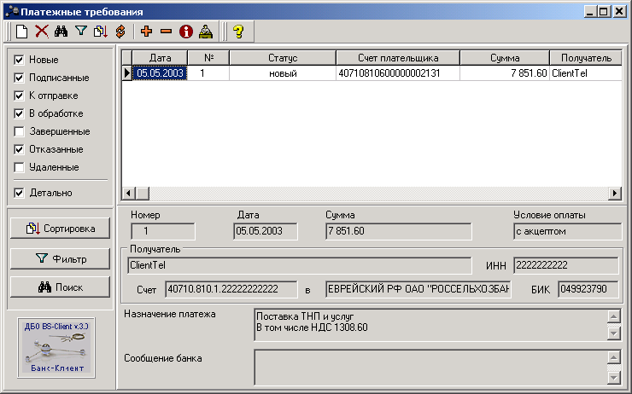
Примечание: Это стандартное окно списка платежных документов. Основные действия над списком исходящих документов подробно описаны в разделе Описание окна списка исходящих платежных документов.
- Нажмите кнопку или клавишу Ins.
- Раскроется диалоговое окно Платежное требование. В этом диалоге поля группы Получатель и Банк получателя повторяют содержание полей платежного требования, которое Вы создали последним. Автоматическое заполнение этих полей особенно удобно, если у Вас один расчетный счет, т.к. тогда Вам не придется заполнять реквизиты получателя, они будут всегда вноситься автоматически.
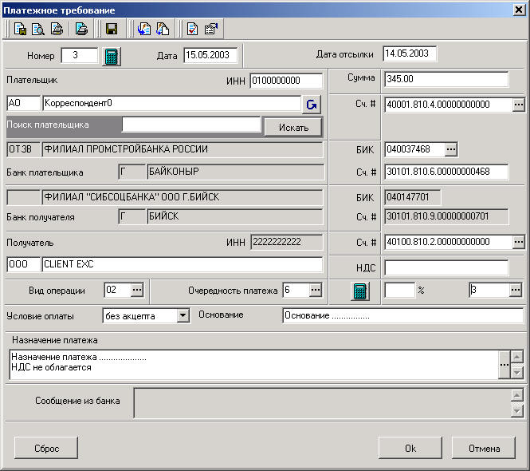
- Выберите из списка или введите вручную форму собственности, наименование и ИНН плательщика.
Примечание: Вы можете заполнить группу полей Плательщик вручную или воспользоваться справочником корреспондентов. При выборе плательщика из справочника корреспондентов Вы можете найти нужную запись, введя маску поиска в строке Поиск плательщика. Например, в справочнике корреспондентов присутствуют такие названия, как: test, test1, test2, test3, test4. Если строке поиска указать "test", и нажать кнопку Искать, то будут последовательно выбираться все попадающие наименования по шаблону test*. Выбор очередной записи осуществляется нажатием на кнопку Искать. При этом не забудьте проверить заполнение поля счет, так как у плательщика может быть несколько счетов, а автоматически будет указан первый из списка его счетов.
Примечание: Из формы Платежное требование есть возможность добавить в справочник корреспондентов введенного с клавиатуры плательщика. После того, как Вы заполнили все поля группы Плательщик, нажмите кнопку .
- Выберите из списка счет плательщика.
- Автоматически заполнятся поля Банк плательщика, БИК банка плательщика.
- Укажите номер документа. Он должен быть уникален для данного счета Плательщика.
- При сохранении документа может быть выведено сообщение об ошибке "Документ N … уже существует". Это значит, что в день, указанный в поле Дата, уже было создано платежное требование с данным номером для данного счета плательщика.
- Для вычисления номера платежного требования можно воспользоваться клавишей F4 или кнопкой , находящейся рядом с полем.
- При вызове автонумерации без указанного плательщика (организации в документе) выводится сообщение об отсутствии номера организации в документе.
- В случае успешной автонумерации документу будет присвоен номер на 1 больше максимального за текущий год.
Примечание: Номер документа в системе ДВО BS-Client 5-ти символьный (по умолчанию). При вводе цифрового значения недостающие символы автоматически заполняются пробелами слева. Если Вы хотите изменить номер документа, уберите лишние пробелы слева.
- Укажите дату документа и дату отсылки (вручения). По умолчанию – текущая дата.
- Введите сумму.
- Выберите из справочника корреспондентов реквизиты получателя или введите вручную ИНН, наименование и номер счета получателя.
- Выбор Счета получателя влечет заполнение полей группы Получатель, ИНН, Банк получателя, БИК, Назначение платежа в случае, если информация об этом счете присутствует в соответствующем справочнике.
- Поля Вид операции и Очередность платежа можно заполнить с клавиатуры или выбрать из справочников.
- Выберите из списка условие оплаты.
- без акцепта
- Укажите в поле основание пункт договора или законодательства, дающего право безакцептного списания средств.
- с акцептом
- Укажите срок акцепта (количество рабочих дней).
- Поле Назначение платежа можно заполнить с клавиатуры или выбрать из справочника, если оно не было заполнено при выборе Счета получателя из соответствующего справочника.
- Для автоматического расчета НДС в поле % необходимо ввести величину НДС (в процентах), в соседнем поле справа нужно ввести из справочника схему расчета НДС и нажать на кнопку , находящуюся рядом с полем %.
- В поле Назначение платежа автоматически будет добавлена информация о сумме НДС (согласно с Положением Банка России от 08.09.2000 г. №120-П).
- Поле Сообщение из банка остается незаполненным. Поле будет заполнено в банке, если, например, платежное требование не будет принято к обработке.
- С помощью кнопки Сброс Вы можете очистить содержимое окна и заполнить поля снова. Вы можете прервать создание нового Платежного требования при помощи клавиши Esc или по кнопке Отмена.
- Для того чтобы проверить документ до сохранения, нажмите кнопку .
- Система проверит вводимый документ на соответствие правилам оформления и текущему состоянию корпоративных справочников и при необходимости выдаст сообщение об ошибке.
- После ввода всех полей нажмите кнопку Ok или кнопку на панели инструментов окна для сохранения документа.
- На экране раскроется список платежных требований, в который будет внесен созданный документ.
Замечание: Подробно о вводе нового документа, а так же о работе со списком документов можно посмотреть в главе Работа с документами.

Инкассовое поручение
Инкассовое поручение - расчетный документ, посредством которого банку даются инструкции или поручения обработать финансовые и/или коммерческие документы с целью получения акцепта и/или платежа или предъявить документы на других условиях, которые могут быть в нем указаны.

Действия над инкассовым поручением
Инкассовое поручение можно
- создать,
- создать из шаблона,
- редактировать,
- удалить,
- посмотреть,
- распечатать,
- подписать,
- отправить в обработку,
- отозвать.
Примечание: Подробно о выполнении указанных действий смотрите в разделе Работа с документами.

Как создать инкассовое поручение?
В соответствии с Указанием ЦБ РФ №1256-У от 03.03.2003 и Приказом Министерства РФ по налогам и сборам № БГ-3-10/98/197/22н форма документа «Инкассовое поручение» модифицирована. При заполнении модифицированного инкассового поручения руководствуйтесь указанными нормативными документами.
Инкассовое поручение можно создать несколькими способами:
- без использования шаблона,
- с использованием шаблона.
Создание нового инкассового поручения на основе шаблона не имеет никаких особенностей и вводится стандартным способом (см. Как создать новый документ на основе шаблона?). В качестве шаблона может быть использовано любое инкассовое поручение, зарегистрированное в системе.
Для создания нового инкассового поручения без использования шаблона выполните действия:
- Выберите в меню Исходящие пункт Инкассовые поручения.
- На экране появится Список инкассовых поручений, хранящихся в базе данных системы.
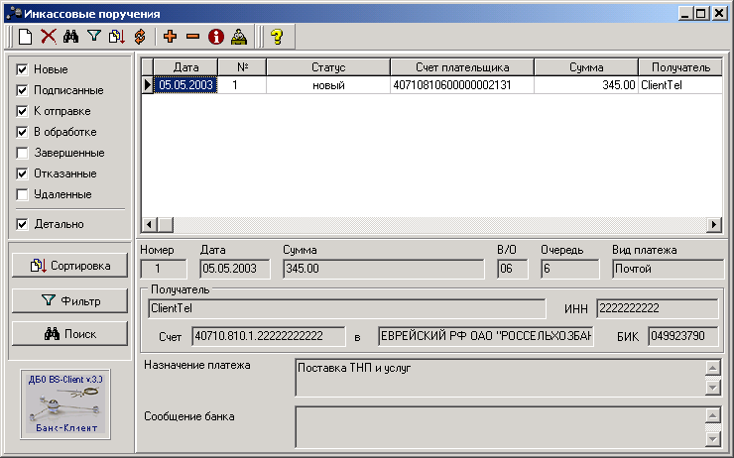
Примечание: Это стандартное окно списка платежных документов. Основные действия над списком исходящих документов подробно описаны в разделе Описание окна списка исходящих платежных документов.
- Нажмите кнопку или клавишу Ins.
- Раскроется диалоговое окно Инкассовое поручение. В этом диалоге поля группы Получатель и Банк получателя повторяют содержание полей инкассового поручения, которое Вы создали последним. Автоматическое заполнение этих полей особенно удобно, если у Вас один расчетный счет, т.к. тогда Вам не придется заполнять реквизиты получателя, они будут всегда вноситься автоматически.
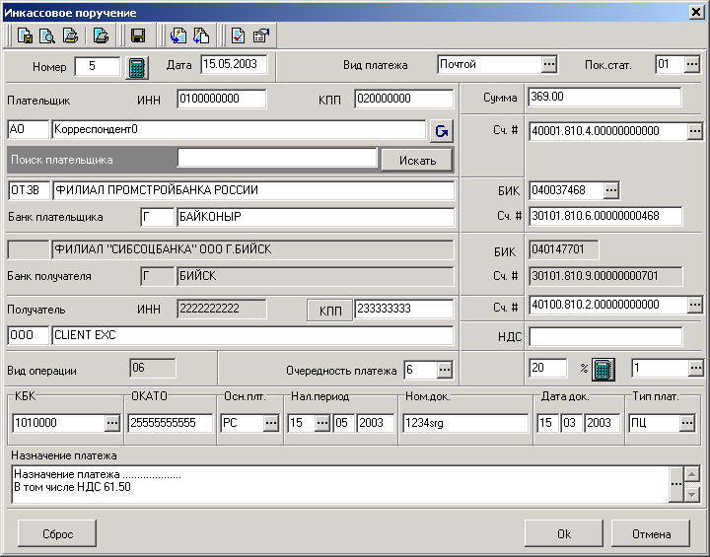
- Выберите из списка или введите вручную форму собственности, наименование и ИНН плательщика.
- Укажите номер документа. Он должен быть уникален для данного счета Плательщика.
- При сохранении документа может быть выведено сообщение об ошибке "Документ N … уже существует". Это значит, что в день, указанный в поле Дата, уже было создано инкассовое поручение с данным номером для данного счета плательщика.
- Для вычисления номера инкассового поручения можно воспользоваться клавишей F4 или кнопкой , находящейся рядом с полем.
- При вызове автонумерации без указанного плательщика (организации в документе) выводится сообщение об отсутствии номера организации в документе.
- Теперь поле номер на 1 больше максимального за текущий год.
Примечание: Номер документа в системе ДВО BS-Client 5-ти символьный (по умолчанию). При вводе цифрового значения недостающие символы автоматически заполняются пробелами слева. Если Вы хотите изменить номер документа, уберите лишние пробелы слева.
- Укажите дату документа. По умолчанию – дата текущая.
- Выберите из списка вид платежа.
- Выберите из справочника или введите вручную Показатель статуса документа. Значение, введенное в поле, должно обязательно присутствовать в справочнике показателей статуса документа. Допускается ввод только цифровых символов.
- Введите сумму.
- Выберите из списка счет плательщика.
- Автоматически заполнятся поля Плательщик, ИНН, Банк плательщика, БИК банка плательщика.
Примечание: Вы можете заполнить группу полей Плательщик вручную или воспользоваться справочником корреспондентов. При выборе плательщика из справочника корреспондентов Вы можете найти нужную запись, введя маску поиска в строке Поиск плательщика. Например, в справочнике корреспондентов присутствуют такие названия, как: test, test1, test2, test3, test4. Если строке поиска указать "test", и нажать кнопку Искать, то будут последовательно выбираться все попадающие наименования по шаблону test*. Выбор очередной записи осуществляется нажатием на кнопку Искать. При этом не забудьте проверить заполнение поля счет, так как у плательщика может быть несколько счетов, а автоматически будет указан первый из списка его счетов.
Примечание: Из формы Инкассовое поручение есть возможность добавить в справочник корреспондентов введенного с клавиатуры плательщика. После того, как Вы заполнили все поля группы Плательщик, нажмите кнопку .
- Выберите из справочника корреспондентов реквизиты получателя или введите вручную ИНН, наименование и номер счета получателя.
- Выбор Счета получателя влечет заполнение полей группы Получатель, ИНН, Банк получателя, БИК и Назначение платежа в случае, если информация об этом счете присутствует в соответствующем справочнике.
- Если в поле счет получателя введено или подставлено значение счета, при котором платеж осуществляется на расчетный счет по учету доходов и средств бюджетов, то автоматически заполняются поля ИНН плательщика, ИНН получателя, КПП плательщика и КПП получателя: поля должны быть обязательно заполнены, значение «0» недопустимо.
Примечание: Счета, являющиеся счетами по учету доходов и средств бюджетов всех уровней бюджетной системы Российской Федерации, определяются по первым 3 разрядам балансового счета.
В настоящее время к таковым относятся балансовые счета 401хх, 402хх, 40312, 40314, где «хх» обозначает любые символы.
- Для включения информации о КПП в наименование получателя (в отдельное поле КПП получателя) в том случае, если платеж осуществляется не на расчетный счет по учету доходов и средств бюджетов, нажмите на кнопку .
- В поле КПП получателя будет внесен код причины постановки на налоговый учет, введенный ранее в справочнике организаций, или введенный вручную в поле КПП. Введенное значение кода КПП должно содержать 9 цифровых символов.
- Поле Вид операции заполняется значением «06» при создании нового документа и доступно только для просмотра.
- Выберите из справочника или введите вручную значение поля Очередность платежа.
- Поле Назначение платежа можно заполнить с клавиатуры или выбрать из справочника, если оно не было заполнено при выборе Счета получателя из соответствующего справочника.
- Для автоматического расчета НДС в поле % необходимо ввести величину НДС (в процентах), в соседнем поле справа нужно ввести из справочника схему расчета НДС и нажать на кнопку , находящуюся рядом с полем %.
- В поле Назначение платежа автоматически будет добавлена информация о сумме НДС (согласно с Положением Банка России от 08.09.2000 г. №120-П).
- Выберите из справочника или введите вручную код бюджетной классификации документа. Поле доступно для ввода, если указано значение поля Показатель статуса. Допускается ввод только цифровых символов.
- Введите значение поля Код ОКАТО. Поле доступно для ввода, если указано значение поля Показатель статуса. Допускается ввод только цифровых символов. Поле Код ОКАТО должно быть обязательно заполнено («0» является допустимым значением).
- Выберите из справочника или введите вручную показатель основания платежа. Поле доступно для ввода, если указано значение поля Показатель статуса. Значение, введенное в поле, должно обязательно присутствовать в справочнике показателей основания платежа. Допускается значение «0» (присутствует в справочнике).
- Выберите из справочника или введите вручную показатель налогового периода. Поле доступно для ввода, если указано значение поля Показатель статуса. Значение, введенное в поле, должно обязательно присутствовать в справочнике показателей налогового периода. Допускается значение «0» (присутствует в справочнике).
Поле показатель налогового периода условно разделено на три части:
    - если в первой части поля указано значение «ГП», то в следующем поле должно быть указано значение «00» (при выборе из справочника заполнение происходит автоматически);
    - если в первой части поля указано значение «Д1», «Д2», «Д3» или «МС», то в следующем поле должен быть указан номер месяца («01» .. «12»);
    - если в первой части поля введено или подставлено из справочника значение «0», данные в следующих двух полях не заполняются. Допускается ввод только цифровых символов во второе и третье поле показателя налогового периода;
    - если в поле показатель основания платежа указано значение «ВУ», то в качестве показателя налогового периода должна быть указана календарная дата: первая часть поля – число, вторая – месяц, третья – год.
- Введите значение поля показатель номера документа. Поле доступно для ввода, если указано значение поля Показатель статуса. Допускается ввод цифровых и буквенных символов, разрешенных для применения в рублевых платежных документах, и значение «0». В соответствии с Положением ЦБР от 23 июня 1998 г. N 36-П с изменениями по Указанию ЦБР от 25 сентября 2000 г. N 830-У недопустимыми являются символы, имеющие ASCII-коды: 0-31, 127, 176-223, 240-255.
- Выберите из справочника или введите вручную показатель даты документа. Поле доступно для ввода, если указано значение поля Показатель статуса. Допускается ввод только цифровых символов.
Поле показатель даты документа условно разделено на три части:
    - если в первой части поля введено или подставлено из справочника значение «0», данные в следующих двух полях не заполняются;
    - если в поле показатель основания платежа указано значение «ТП» или «ВУ», то показатель даты документа должен быть указан обязательно, значение «0» недопустимо; в этом случае в качестве показателя даты документа должна быть указана календарная дата: первая часть поля – число, вторая – месяц, третья – год.
- Выберите из справочника или введите вручную показатель типа платежа. Поле доступно для ввода, если указано значение поля Показатель статуса. Значение, введенное в поле, должно обязательно присутствовать в справочнике показателей типа платежа. Допускается значение «0» (присутствует в справочнике).
Примечание: Для очистки всех полей код бюджетной классификации, Код ОКАТО, показатель основания платежа, показатель налогового периода, показатель номера документа, показатель даты документа, и типа платежа следует в поле Показатель статуса подставить из справочника пустое значение (комментарий «Не указывать») или ввести вручную «пробел».
- С помощью кнопки Сброс Вы можете очистить содержимое всех полей окна и заполнить их снова. Вы можете прервать создание нового Инкассового поручения при помощи клавиши Esc или по кнопке Отмена.
- Для того чтобы проверить документ до сохранения, нажмите кнопку .
- Система проверит вводимый документ на соответствие правилам оформления и текущему состоянию корпоративных справочников и при необходимости выдаст сообщение об ошибке.
- После ввода всех полей нажмите кнопку Ok или кнопку на панели инструментов окна для сохранения документа.
- На экране раскроется список инкассовых поручений, в который будет внесен созданный документ.
Замечание: Подробно о вводе нового документа, а так же о работе со списком документов можно посмотреть в главе Работа с документами.

Поручение на перевод валюты

Действия над поручением на перевод валюты
Поручение на перевод валюты предназначено для перевода средств в произвольной валюте Вашего валютного счета на счет корреспондента, как в России, так и за рубежом.
Поручение на перевод валюты можно
- создать,
- создать из шаблона,
- редактировать,
- удалить,
- посмотреть,
- распечатать,
- подписать,
- отправить в обработку,
- отозвать.
Примечание: Подробно о выполнении указанных действий смотрите в разделе Работа с документами.

Как создать поручение на перевод валюты?
Поручение на перевод валюты можно создать несколькими способами:
- без использования шаблона,
- с использованием шаблона.
Создание нового поручения на основе шаблона не имеет никаких особенностей и вводится стандартным способом (см. Как создать новый документ на основе шаблона?).
Для создания нового поручения на перевод валюты без использования шаблона выполните действия:
- Выберите в меню Исходящие пункт Валютные переводы.
- На экране появится Список поручений на перевод валюты, хранящихся в базе данных системы.
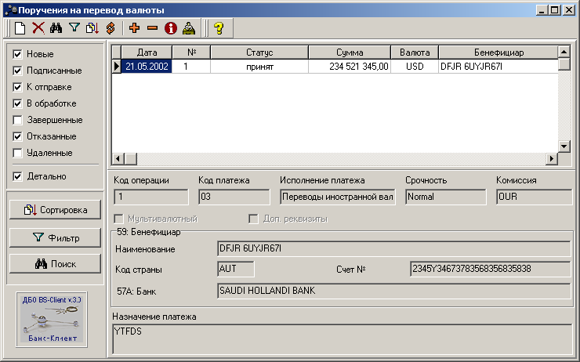
Примечание: Это стандартное окно списка платежных документов. Основные действия над списком документов описаны в главе Описание окна списка исходящих платежных документов.
- Для ввода нового документа нажмите клавишу Ins либо кнопку .
- Раскроется диалог для ввода нового поручения на перевод валюты.
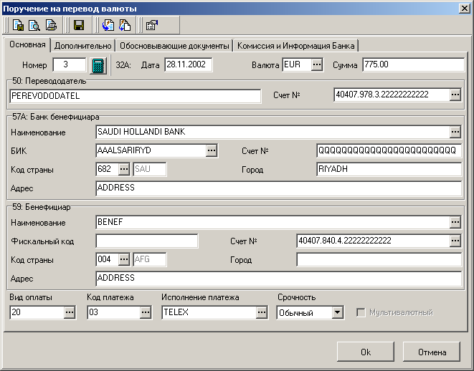
Окно содержит страницы:
Основная здесь вводятся все необходимые данные поручения на перевод валюты, такие как реквизиты Бенефициара, Сумма и т.п.;
Дополнительно здесь содержится различная дополнительная информация о перевододателе. Поля данной страницы не обязательны для заполнения за исключением поля Лицо, уполномоченное на решение вопросов по сделке. Остальные поля являются связанными с полем Счет Перевододателя и заполняются автоматически при заполнении Счета Перевододателя на странице Основная;
Обосновывающие документы здесь содержится информация об обосновывающих документах для проведения сделки;
Комиссия и Информация Банка данные о комиссии: Вид комиссии, с какого счета списывается комиссия банка и т.п. Информация банка заполняется в Банке. Например, здесь после отправки документа и получения отказа из банка в поле Сообщение из банка можно увидеть причину отказа. При создании нового документа все поля группы Информация из Банка остаются незаполненными.
При открытии диалога для ввода нового поручения на перевод валюты информация о Перевододателе на страницах Основная и Дополнительно может быть заполнена из последнего созданного поручения.

- Выберите из списка номер счета перевододателя.
- Поля наименование перевододателя и код валюты заполнятся автоматически.
- Укажите номер документа. Для автоматической нумерации документа нажмите клавишу F4 или кнопку справа от поля.
- При вызове автонумерации без указанного перевододателя (организации в документе) выводится сообщение об отсутствии номера организации в документе.
Примечание: Номер документа в системе ДВО BS-Client 5-ти символьный (по умолчанию). При вводе цифрового значения недостающие символы автоматически заполняются пробелами слева. Если Вы хотите изменить номер документа, уберите лишние пробелы слева.
- Укажите дату документа. По умолчанию дата текущая.
- Валюта платежа может отличаться от валюты счета, с которого выполняется платёж. При необходимости измените код валюты, выбрав нужный из справочника валют.
- Введите сумму.
- Введите параметры бенефициара и банка-бенефициара (вручную или из справочников).
- Выберите из справочника вид оплаты.
- Выберите из справочника код платежа.
- Выберите из списка исполнение платежа.
- Выберите из списка срочность платежа.
- Установите флажок в поле Мультивалютный, если документ является мультивалютным.

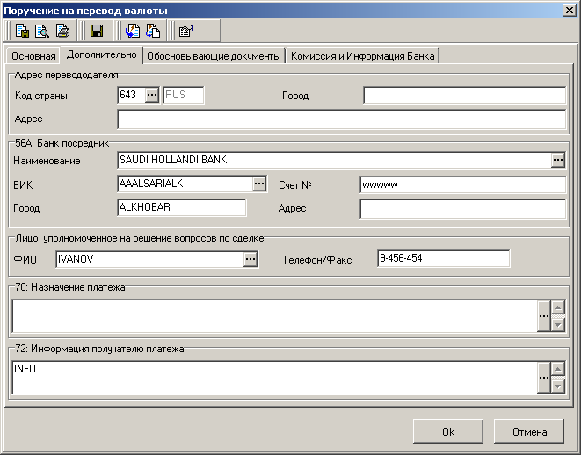
- На странице Дополнительно введите параметры банка-посредника.
- Выберите из списка уполномоченное лицо. Поле является обязательным для заполнения.
- Введите назначение платежа.
- Введите информацию получателю платежа.
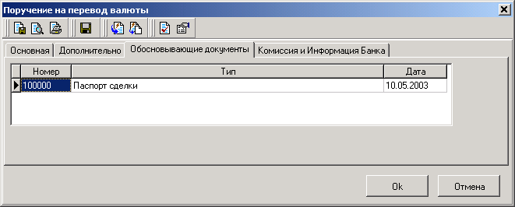
- На странице Обосновывающие документы для ввода новой записи нажмите клавишу Ins.
- Откроется диалог Обосновывающий документ.
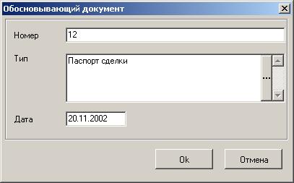
- Тип сделки выбирается из справочника, номер и дата документа вводятся вручную. Заполните диалог и нажмите кнопку Ok.
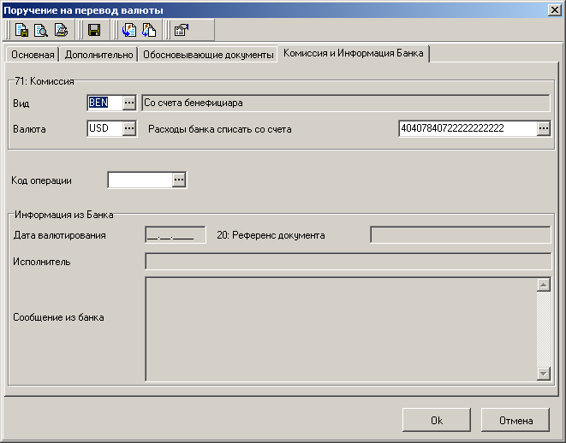
- На странице Комиссия и Информация Банка введите параметры списания комиссии.
- Выберите из справочника код операции.
Замечание: Будьте внимательны, многие поля этого диалога вводятся заглавными латинскими символами.

- Вы можете прервать создание нового Поручения на перевод валюты при помощи клавиши Esc или по кнопке Отмена.
- После ввода всех полей нажмите кнопку Ok или кнопку на панели инструментов окна для сохранения документа.
- Система проверит вводимый документ на соответствие правилам оформления и текущему состоянию корпоративных справочников и при необходимости выдаст сообщение об ошибке.
- Сохраненный документ попадет в список поручений на перевод валюты со статусом Новый.
Замечание: Подробно о вводе нового документа, а так же о работе со списком документов можно посмотреть в главе Работа с документами.

Заявка на покупку валюты

Действия над заявкой на покупку валюты
Заявка на покупку валюты необходима для приобретения валюты. По данному документу дебетуется Ваш счет в рублях РФ, кредитуется специальный транзитный счет в покупаемой валюте. Прочие условия сделки задаются непосредственно в документе.
Заявку на покупку валюты можно
- создать,
- создать из шаблона,
- редактировать,
- удалить,
- посмотреть,
- распечатать,
- подписать,
- отправить в обработку,
- отозвать.
Примечание: Подробно о выполнении указанных действий смотрите в разделе Работа с документами.

Как создать заявку на покупку валюты?
Заявку на покупку валюты можно создать несколькими способами:
- без использования шаблона,
- с использованием шаблона.
Создание новой заявки на основе шаблона не имеет никаких особенностей и вводится стандартным способом (см. Как создать новый документ на основе шаблона?). В качестве шаблона может быть использован любой аналогичный документ, зарегистрированный в системе.
Для создания новой заявки на покупку валюты без использования шаблона выполните действия:
- Выберите в меню Исходящие пункт Покупки валюты.
- На экране появится Список заявок на покупку валюты, хранящихся в базе данных системы.
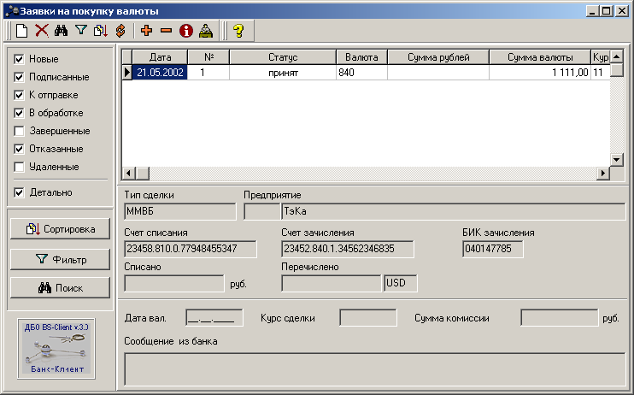
Примечание: Это стандартное окно списка платежных документов. Основные действия над списком исходящих документов подробно описаны в разделе Описание окна списка исходящих платежных документов.
- Для ввода новой заявки на покупку валюты нажмите клавишу Ins либо кнопку на панели инструментов.
- Раскроется диалог для ввода новой заявки на покупку валюты.
- В раскрывшемся диалоге Заявка на покупку валюты уже могут быть заполнены многие поля из последней созданной заявки на покупку валюты. В этом случае Вам надо заполнить пустые и внести необходимые изменения в заполненные поля диалога.
Примечания: При заполнении полей без использования шаблона лучше ввести из справочника сначала поля, для которых определены связи. Это уменьшит объем вводимой информации и вероятность ошибки данных в создаваемом документе.
Обязательны для заполнения поля Номер, Дата, Тип сделки, Код основания покупки валюты и одно из полей Сумма в валюте или Сумма в рублях.
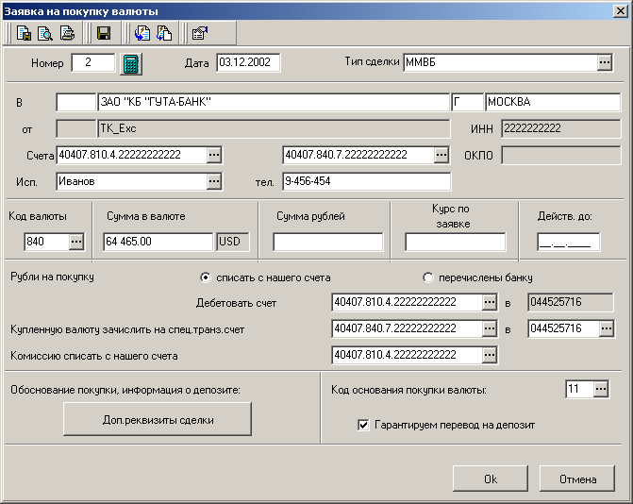
- Укажите номер документа. Для автоматической нумерации документа нажмите на кнопку справа от поля.
Примечание: Номер документа в системе ДВО BS-Client 5-ти символьный (по умолчанию). При вводе цифрового значения недостающие символы автоматически заполняются пробелами слева. Если Вы хотите изменить номер документа, уберите лишние пробелы слева.
- Укажите дату документа. По умолчанию дата текущая.
- Выберите из списка тип сделки.
- Выберите из соответствующих списков рублевый и валютный счета.
- Выберите из списка исполнителя.
- Выберите из справочника код валюты.
- Введите сумму в рублях или валюте.
- Введите курс валюты.
- Укажите срок действия курса.
- Пометьте пункт Рубли на покупку. Для чего поставьте метку перед полем
- списать с нашего счета
- Выберите из списка расчетный счет.
- перечислены банку
- Укажите № документа.
- Укажите дату документа.
- Выберите из списка специальный счет банка [балансовый 47405].
- Выберите из списка специальный транзитный счет для зачисления купленной валюты.
- Выберите из списка БИК банка зачисления.
- Выберите из списка счет для списания комиссионных.
- Выберите из справочника код основания покупки валюты.
- Установите флажок Гарантируем перевод на депозит в случае, если сделка осуществляется с депонированием.
- Заполните Обоснование покупки, информацию о депозите. Для чего нажмите на кнопку Доп. реквизиты сделки.
- На экране появится окно Дополнительные реквизиты сделки по покупке валюты.
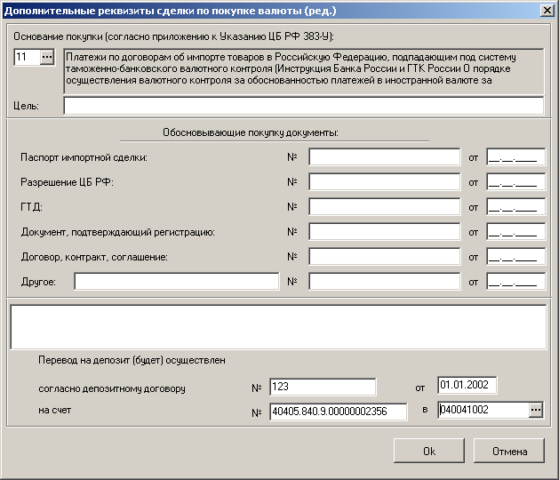
- Заполните информацию в диалоговом окне и нажмите кнопку Ok.
- Вы вернетесь в диалоговое окно Заявка на покупку валюты.
- Вы можете прервать создание новой Заявки на покупку валюты при помощи клавиши Esc или по кнопке Отмена.
- После ввода всех полей нажмите кнопку Ok или кнопку на панели инструментов окна для сохранения документа.
- Система проверит вводимый документ на соответствие правилам оформления и текущему состоянию корпоративных справочников и при необходимости выдаст сообщение об ошибке.
- Сохраненный документ попадет в список заявок на покупку валюты со статусом Новый.
Замечание: Подробно о вводе нового документа, а так же о работе со списком документов можно посмотреть в главе Работа с документами.

Заявка на продажу валюты

Действия над заявкой на продажу валюты
Данный документ нужен для продажи валюты. По этой заявке дебетуется Ваш счет в продаваемой валюте и кредитуется Ваш счет в рублях РФ. Прочие условия сделки задаются непосредственно в документе.
Заявку на продажу валюты можно
- создать,
- создать из шаблона,
- редактировать,
- удалить,
- посмотреть,
- распечатать,
- подписать,
- отправить в обработку,
- отозвать.

Как создать заявку на продажу валюты?
Заявку на продажу валюты можно создать несколькими способами:
- без использования шаблона,
- с использованием шаблона.
В качестве шаблона может быть использована любая заявка, зарегистрированная в системе.

Для создания новой заявки на продажу валюты без использования шаблона выполните действия:
- Выберите в меню Исходящие пункт Продажи валюты.
- На экране появится Список заявок на продажу валюты, хранящихся в базе данных системы.
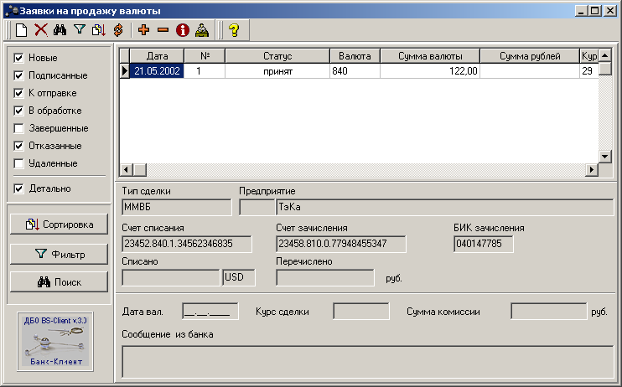
Примечание: Это стандартное окно списка платежных документов. Основные действия над списком исходящих документов подробно описаны в разделе Описание окна списка исходящих платежных документов.
- Для ввода новой заявки на продажу валюты нажмите клавишу Ins либо кнопку на панели инструментов.
- Раскроется диалог для ввода новой заявки на продажу валюты.
- В раскрывшемся диалоге Заявка на продажу валюты уже могут быть заполнены многие поля из последней созданной заявки на продажу валюты. В этом случае Вам надо заполнить пустые и внести необходимые изменения в заполненные поля диалога.
- Если создаваемая заявка проводит суммы по тем же счетам (расчетному, транзитному и комиссия списывается с того же счета, что и в предыдущей созданной заявке), то Вам останется лишь заполнить Номер, Тип сделки и одно из полей Сумма в валюте, Сумма в рублях.
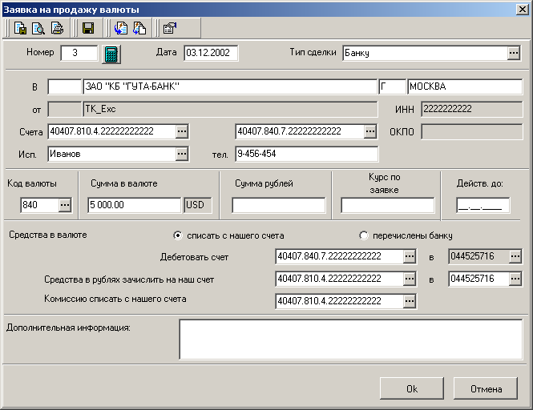
- Укажите номер документа. Для автоматической нумерации документа нажмите на кнопку справа от поля.
Примечание: Номер документа в системе ДВО BS-Client 5-ти символьный (по умолчанию). При вводе цифрового значения недостающие символы автоматически заполняются пробелами слева. Если Вы хотите изменить номер документа, уберите лишние пробелы слева.
- Укажите дату документа. По умолчанию дата текущая.
- Выберите из списка тип сделки.
Примечание: При выборе типа сделки Обратная, Вы можете заполнить данные о платежном документе (Номер, Дата, Цель), по которому осуществляется покупка.
- Выберите из списков рублевый и валютный счета.
- После выбора нужного счета будут заполнены все поля данной группы (Название банка, Название организации, ИНН).
- Выберите из списка исполнителя.
- Выберите из справочника код валюты.
- Введите сумму в рублях или валюте.
- Введите курс валюты.
- Укажите срок действия курса.
- Пометьте пункт Средства в валюте. Для чего поставьте метку перед полем
- списать с нашего счета
- Выберите из списка счет для списания валюты.
- перечислены банку
- Укажите № документа.
- Укажите дату документа.
- Выберите из списка счет.
- Выберите из списка счет для зачисления рублей.
- Укажите БИК банка зачисления рублей.
- Выберите из списка счет для списания комиссионных.
- Укажите дополнительную информацию о сделке.
- Вы можете прервать создание новой Заявки на продажу валюты при помощи клавиши Esc или по кнопке Отмена.
- После ввода всех полей нажмите кнопку Ok или кнопку на панели инструментов окна для сохранения документа.
- Система проверит вводимый документ на соответствие правилам оформления и текущему состоянию корпоративных справочников и при необходимости выдаст сообщение об ошибке.
- Сохраненный документ попадет в список заявок на продажу валюты со статусом Новый.
- Теперь созданная заявка на продажу валюты включена в список, и ее можно после подписи отправить в банк.
- Для просмотра информации о прохождении сделки необходимо открыть для просмотра нужную заявку и нажать кнопку Информация из банка.
Замечание: Подробно о вводе нового документа, а так же о работе со списком документов можно посмотреть в главе Работа с документами.

Заявления на обязательную продажу валюты

Действия над заявлением на обязательную продажу валюты
Заявление на обязательную продажу валюты предназначается для перечисления поступившей валютной выручки с транзитного валютного счета на текущий валютный счет. Оставшаяся часть выручки (но не менее установленного процента) перечисляется на счет банка для обязательной продажи.
Заявление на обязательную продажу валюты можно
- создать,
- создать из шаблона,
- редактировать,
- удалить,
- посмотреть,
- распечатать,
- подписать,
- отправить в обработку,
- отозвать.

Как создать заявление на обязательную продажу валюты?
Заявление на обязательную продажу валюты можно создать несколькими способами:
- без использования шаблона,
- с использованием шаблона.
Создание нового заявления на основе шаблона не имеет никаких особенностей и вводится стандартным способом (см. Как создать новый документ на основе шаблона?). В качестве шаблона может быть использован любой аналогичный документ, зарегистрированный в системе.

Для создания нового заявления на обязательную продажу валюты без использования шаблона выполните действия:
- Выберите в меню Исходящие пункт Обязательные продажи валюты.
- На экране появится Список заявлений на обязательную продажу валюты, хранящихся в базе данных системы.
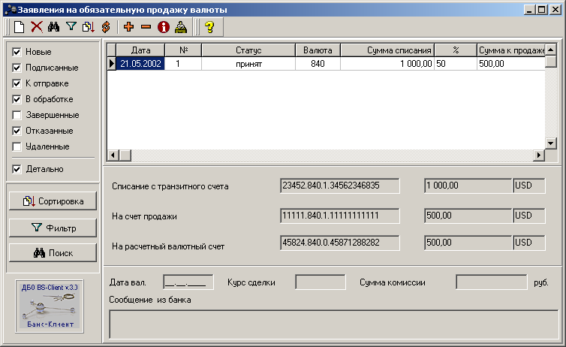
Примечание: Это стандартное окно списка платежных документов. Основные действия над списком исходящих документов подробно описаны в разделе Описание окна списка исходящих платежных документов.
- Для ввода нового заявления на обязательную продажу валюты нажмите клавишу Ins либо кнопку на панели инструментов.
- Раскроется диалоговое окно Заявление на обязательную продажу валюты. В раскрывшемся диалоге будут заполнены все реквизиты из последнего созданного заявления на обязательную продажу валюты.

Окно имеет две страницы:
Заявление это основное окно документа, здесь вводятся все реквизиты заявления на обязательную продажу валюты,
Обосновывающие документы здесь вводится информация о назначении платежа.
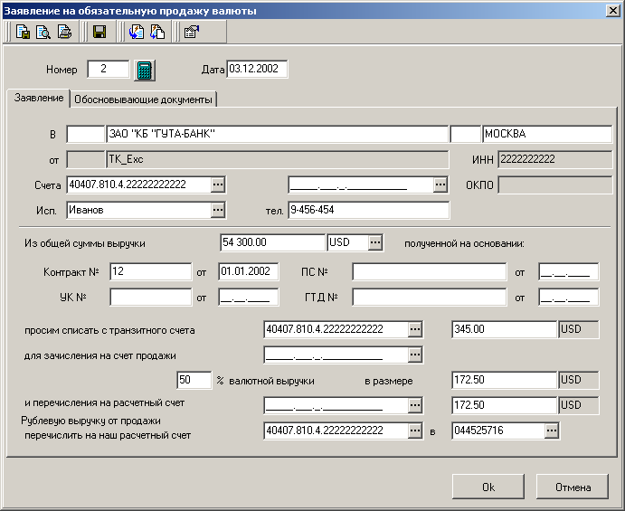
- Укажите номер документа. Для автоматической нумерации документа нажмите на кнопку справа от поля.
Примечание: Номер документа в системе ДВО BS-Client 5-ти символьный (по умолчанию). При вводе цифрового значения недостающие символы автоматически заполняются пробелами слева. Если Вы хотите изменить номер документа, уберите лишние пробелы слева.
- Укажите дату документа. По умолчанию дата текущая.
- Выберите из списка рублевый расчетный счет.
- Автоматически заполнятся поля тип, название и место расположения банка.
- Выберите из списка валютный расчетный счет.
- Автоматически заполнятся поля тип собственности, название и ИНН предприятия.
- Выберите из списка исполнителя.
- Укажите номер телефона лица, ответственного за проведение сделки.
- Введите сумму выручки в рублях или валюте.
- Введите информацию об основании получения выручки.
- Выберите из списка транзитный счет.
- Укажите сумму списания с транзитного счета.
- Выберите из списка счет продажи.
- Введите сумму в процентах или валюте для зачисления на счет продажи.
- Выберите из списка расчетный счет.
- Укажите сумму перечисления на расчетный счет.
- Выберите из списка расчетный счет для перечисления рублевой выручки от продажи валюты.
- Укажите БИК банка.
- Заполните информацию об обосновывающих документах.
- Зайдите на соответствующую страницу.
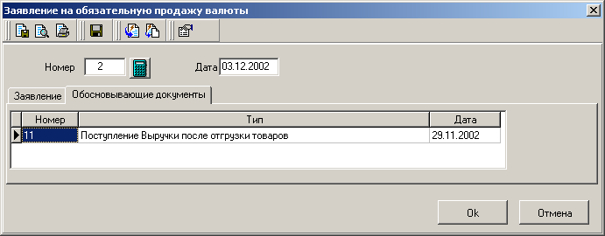
- Нажмите на кнопку Ins.
- Откроется диалоговое окно Обосновывающий документ.
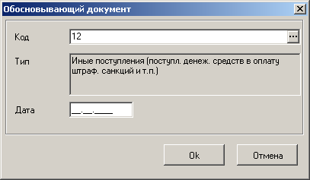
- Выберите из справочника код основания валютного платежа.
- Поле тип заполнится автоматически.
- Укажите дату.
- Нажмите кнопку Ok для сохранения информации.
- Вы вернетесь к основному диалоговому окну Заявление на обязательную продажу валюты.

- Вы можете прервать создание нового Заявления на обязательную продажу валюты при помощи клавиши Esc или по кнопке Отмена.
- После ввода всех полей нажмите кнопку Ok или кнопку на панели инструментов окна для сохранения документа.
- Система проверит вводимый документ на соответствие правилам оформления и текущему состоянию корпоративных справочников и при необходимости выдаст сообщение об ошибке.
- Сохраненный документ попадет в список заявлений на обязательную продажу валюты со статусом Новый.
- Теперь созданное заявление на обязательную продажу валюты включено в список, и его можно после подписи отправить в банк.
- Для просмотра информации о прохождении сделки необходимо открыть для просмотра нужное заявление и нажать кнопку Информация из банка.
Замечание: Подробно о вводе нового документа, а так же о работе со списком документов можно посмотреть в главе Работа с документами.

Произвольный документ в банк

Действия над произвольным документом
Произвольный документ необходим для передачи в банк произвольной информации или документа, не предусмотренного системой. Данный документ аналогичен защищенному письму по электронной почте.
Произвольный документ можно
- создать,
- создать из шаблона,
- редактировать,
- удалить,
- посмотреть,
- распечатать,
- подписать,
- отправить в обработку,
- отозвать.

Как создать произвольный документ?
Произвольный документ можно создать несколькими способами:
- без использования шаблона,
- с использованием шаблона.
Создание нового произвольного документа на основе шаблона не имеет никаких особенностей и вводится стандартным способом (см. Как создать новый документ на основе шаблона?).

Для создания нового произвольного документа без использования шаблона выполните действия:
- Выберите в меню Исходящие пункт Произвольные документы.
- На экране появится список всех произвольных документов в банк, созданных в системе за текущий год.
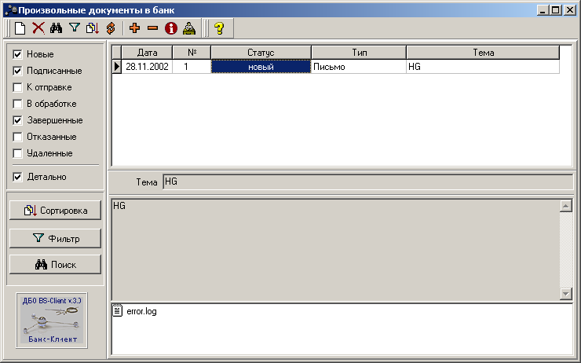
Примечание: Это стандартное окно списка платежных документов. Основные действия над списком исходящих документов подробно описаны в разделе Описание окна списка исходящих платежных документов.
Примечание: Вы можете настроить вид отображаемого списка вложенных файлов. Для этого установите указатель мыши в нижней части формы, откройте контекстное меню Вид и выберите нужное изображение.

- Для ввода нового произвольного документа нажмите клавишу Ins либо кнопку на панели инструментов.
- Раскроется диалоговое окно Произвольный документ в банк.
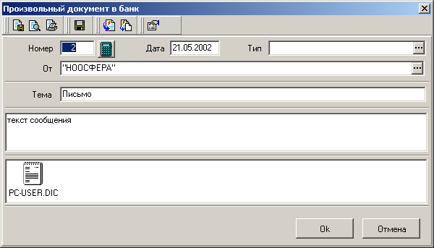
- Укажите номер документа. Для автоматической нумерации документа нажмите на кнопку справа от поля.
Примечание: Номер документа в системе ДВО BS-Client 5-ти символьный (по умолчанию). При вводе цифрового значения недостающие символы автоматически заполняются пробелами слева. Если Вы хотите изменить номер документа, уберите лишние пробелы слева.
- Укажите дату документа. По умолчанию дата текущая.
- Выберите из списка тип документа.
- Выберите из списка название организации-отправителя документа.
- Укажите тему сообщения.
- Введите текст сообщения.
- Присоедините файл. Для чего:
- Установите указатель мыши в нижней части формы.
- Нажмите кнопку Ins или выберите команду Вставить… в всплывающем меню этого поля.
- На экране появится стандартный диалог Windows для открытия файла.
- Выберите файл (или несколько файлов) и нажмите на кнопку Open (открыть).
Внимание! Суммарный объем присоединенных файлов не должен превышать 1 Мб.

- Вы можете прервать создание нового Произвольного документа в банк при помощи клавиши Esc или по кнопке Отмена.
- После ввода всех полей нажмите кнопку Ok или кнопку на панели инструментов окна для сохранения документа.
- Система проверит вводимый документ на соответствие правилам оформления и текущему состоянию корпоративных справочников и при необходимости выдаст сообщение об ошибке.
- Сохраненный документ попадет в список произвольных документов в банк со статусом Новый, его можно подписать ЭЦП и отправить в банк.
Замечание: Подробно о вводе нового документа, а так же о работе со списком документов можно посмотреть в главе Работа с документами.

Запрос на получение выписки
Документ предназначен для запроса из банка выписки из Вашего счета в бумажной форме.

Действия над запросом на получение выписки
Запрос на получение выписки по счету за определенный период можно
- создать,
- редактировать,
- удалить,
- посмотреть,
- распечатать,
- подписать,
- отправить в обработку,
- отозвать.

Как создать запрос на получение выписки?
Для создания нового запроса без использования шаблона выполните действия:
- Выберите в меню Исходящие пункт Запросы выписки.
- На экране появится список всех запросов выписок, созданных в системе.
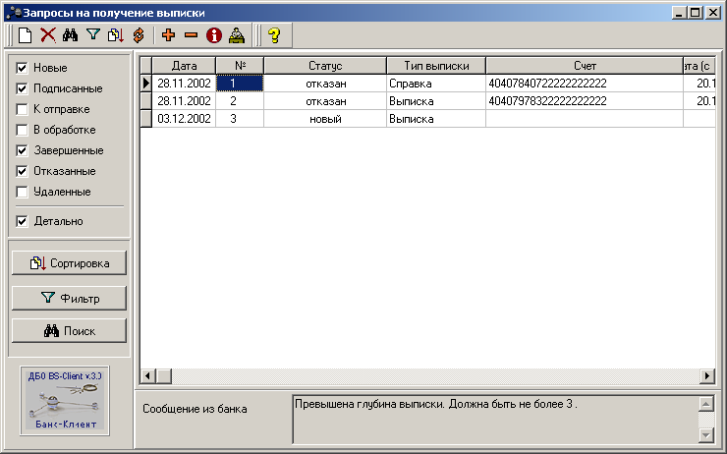
Примечание: Это стандартное окно списка платежных документов. Основные действия над списком исходящих документов подробно описаны в разделе Описание окна списка исходящих платежных документов.
- Для ввода нового запроса выписки по счету нажмите клавишу Ins либо кнопку на панели инструментов.
- Раскроется диалоговое окно Запрос на получение выписки.
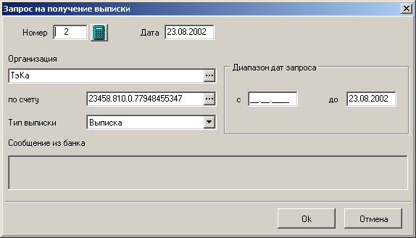
- Укажите номер документа. Для автоматической нумерации документа нажмите на кнопку справа от поля.
- Укажите дату документа. По умолчанию дата текущая.
- Выберите из списка название организации, для которой будет подготовлена выписка.
- Выберите из списка счет.
- Выберите из списка тип выписки.
- Укажите диапазон дат запроса.
- Нажмите на кнопку Ok для сохранения документа.
- В списке Запросы на получение выписки появится запись о сформированном запросе. В дальнейшем запрос необходимо подписать, подготовить к отправке и отправить в банк так же, как другие исходящие документы.
Замечание: Подробно о вводе нового документа, а так же о работе со списком документов можно посмотреть в главе Работа с документами.
- После того, как в банке будет выполнен запрос на получение выписки и проведен сеанс связи между Клиентом и банком, документ получит статус исполнен. В списке Рублевые выписки появится запрашиваемая выписка или справка.

Запрос на отзыв документа

Действия над запросом на отзыв документа
Запрос на отзыв документа можно
- создать,
- редактировать,
- удалить,
- посмотреть,
- распечатать,
- подписать,
- отправить в обработку,
- отозвать.

Как создать запрос на отзыв документа?
Для создания запроса на отзыв документа выполните действия:
- Выберите в меню Исходящие пункт Запросы на отзыв документов.
- На экране появится список всех запросов на отзыв документов, созданных в системе.
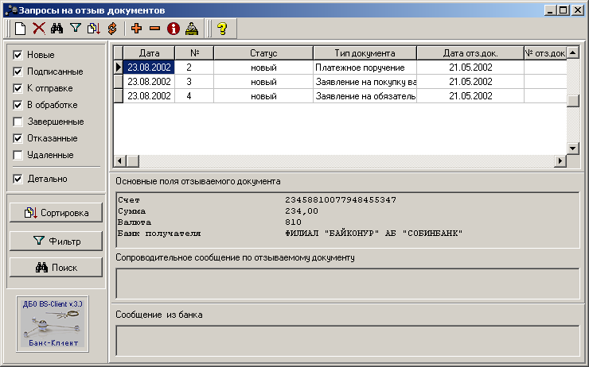
Примечание: Это стандартное окно списка платежных документов. Основные действия над списком исходящих документов подробно описаны в разделе Описание окна списка исходящих платежных документов.
- Для ввода нового запроса нажмите клавишу Ins либо кнопку на панели инструментов.
- Раскроется диалоговое окно Запрос на отзыв документа.
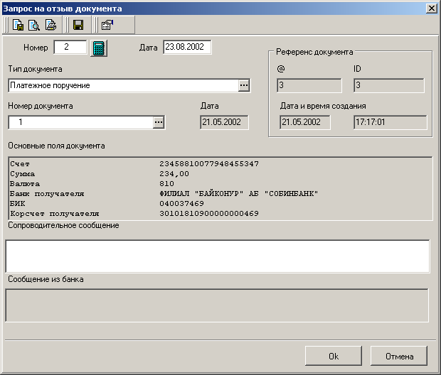
- Укажите номер документа. Для автоматической нумерации документа нажмите на кнопку справа от поля.
- Укажите дату документа. По умолчанию дата текущая.
- Выберите из списка тип документа из всех имеющихся в системе вариантов документов.
- Выберите из списка документов выбранного типа номер документа.
- Введите текст сопроводительного сообщения о причине отзыва документа.
- Нажмите кнопку Ok.
- Сохраненный документ попадет в список запросов на отзыв документов со статусом Новый, его можно подписать ЭЦП и отправить в банк.
Замечание: Подробно о вводе нового документа, а так же о работе со списком документов можно посмотреть в главе Работа с документами.

Архивы документов

Автоархивация документов
Система BS-Client поддерживает возможность переноса в архив удаленных, а также полностью прошедших обработку в банке документов.
Выполнить архивирование документов в системе BS-Client можно двумя способами:
- перенести в архив выделенный документ; процедура выполняется при выборе команды Архивирование из контекстного меню соответствующего скроллера документов;
- выполнить расширенную архивацию документов (перенести в архив группу документов с предварительной настройкой критериев архивации).
Автоархивация документов заключается в том, что удаленные, а также полностью прошедшие обработку в банке документы из соответствующих скроллеров документов перемещаются в соответствующий скроллер архивных документов. Благодаря чему в случае большого количества документов работа с ними значительно упрощается.
Если в процессе выполнения архивации документов любым из указанных способов возникла необходимость прерывания операции, помните, что процедура прерывается только для документов, архивация которых ещё не началась. Таким образом, для отдельного документа выполнить прерывание архивации невозможно.

- Для того чтобы перенести документы в архив, необходимо, воспользовавшись командой меню Сервис→Расширенная архивация документов, открыть окно Архивирование документов.
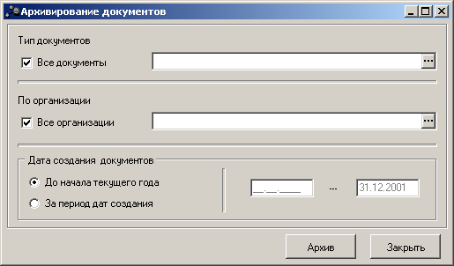
- В случае, если необходимо все документы с соответствующими статусами перевести в архив, то флажок Все документы, установленный по умолчанию, снимать не надо. В противном случае, его надо снять и в поле справа, открыв по кнопке таблицу Настройки документарных схем, необходимо выбрать вид документов, которые требуется отправить в архив.
- Аналогичным образом, в зависимости от требования архивации устанавливают или не устанавливают флажок Все организации. В случае если этот флажок был снят, следует выбрать из списка Организации необходимую организацию.
- В группе Дата создания документов можно установить один из двух флажков: либо До начала текущего года, либо За период дат создания. По умолчанию установлен режим До начала текущего года. При выборе режима За период дат создания, следует в полях справа ввести соответствующие даты.
- Удостоверившись, что все необходимые поля и флажки заполнены и установлены верно, для непосредственного запуска архивации следует нажать кнопку Архив.
- По окончании процесса архивации на экран будет выведено информационное окно Архивация документов с сообщением о результатах архивации по каждому виду документов.
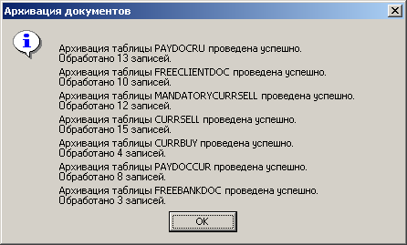
- В случае успешной архивации документы должны переместиться в скроллер соответствующего архива.

Работа с архивами документов
Для открытия архива конкретного вида документа выполните действия:
- Выберите пункт Архивы документов в меню Исходящие.
Открыв необходимый список архивных документов, Вы можете
- просмотреть весь список документов,
- распечатать реестр всех или только выделенных документов,
- распечатать документы непосредственно из списка.

Чтобы распечатать реестр или отдельный документ из списка выполните действия:
- Выделите с помощью клавиш Ctrl и Ins нужные документы, кликните правой кнопкой мыши.
- В открывшемся списке команд выберите нужную:
- Печать документов,
- Печать реестра.

Открыв конкретный документ из списка (см. Как посмотреть содержание документа?), Вы можете, воспользовавшись соответствующими кнопками
- сохранить документ в файл,
- просмотреть печатную форму,
- сразу отправить документ на печать (см. Как распечатать документ формы?).

Список статусов документов по умолчанию доступных для архивирования

Исходящие
Исполнен документ выполнен в АБС,
Сквитован документ сквитован по выписке (исполнен у корреспондента банка),
Отозван исполнение документа было прекращено по запросу инициатора,
ЭЦП неправомочна документ не может быть подписан данной ЭЦП
ЭЦП не верна проверка хотя бы одной из ЭЦП вернула ошибку ЭЦП неправомочнаI, ЭЦП не вернаI, ЭЦП неправомочнаII, ЭЦП не вернаII,
Не принят не пройден автоконтроль при экспорте документа,
Ошибка реквизитов найдены ошибки при проверке реквизитов,
Не принят АБС документ был передан в АБС, но АБС отказала в его приеме,
Отказан АБС исполнение документа отказано в АБС,
Удален документ удален.

Входящие
Отозван исполнение документа было прекращено по запросу инициатора,
ЭЦП не правомочна документ не может быть подписан данной ЭЦП,
ЭЦП не верна проверка хотя бы одной из ЭЦП вернула ошибку,
Принят пройдены все контроли, документ готов к выгрузке,
Удален документ удален.

Запрос в банк
Если Вам кажется, что из банка давно не поступало никаких документов, а по Вашим предположениям они должны были поступить, пошлите в банк запрос.
- Для этого нажмите кнопку или выберите пункт меню Сервис→Транспорт→Запрос в банк.
- Если для Вас есть корреспонденция из банка, Вы ее получите.

Входящие документы

Выписки
Выписки предназначены для получения информации из банка о движении средств по счетам Клиента: выписок и справок (выписок за незакрытый день) по счету. В базу данных системы выписки поступают во время сеансов электронной связи с Банком.
Система BS-Client поддерживает два способа получения выписки в зависимости от настроек банка:
- автоматическое формирование выписки банком,
- формирование выписки по Вашему запросу.
Замечание: Формирование выписки по запросу описано в главе Запрос на получение выписки.

Работа с выписками

Как просмотреть выписки?
- Нажмите на панели инструментов кнопку или выберите в меню Входящие пункт Выписки.
- На экране появится окно Рублевые выписки. Оно содержит список всех выписок по всем счетам.
Окно разделено на 4 части:
- список всех выписок,
- список дебетовых документов выписки, которая выделена в списке выписок,
- список кредитовых документов выписки, которая выделена в списке выписок,
- средства, при помощи которых можно управлять выводом выписок в списке
- выбрать счет, по которому показать выписки в списке,
- выбрать период, за который показать выписки,
- и др.
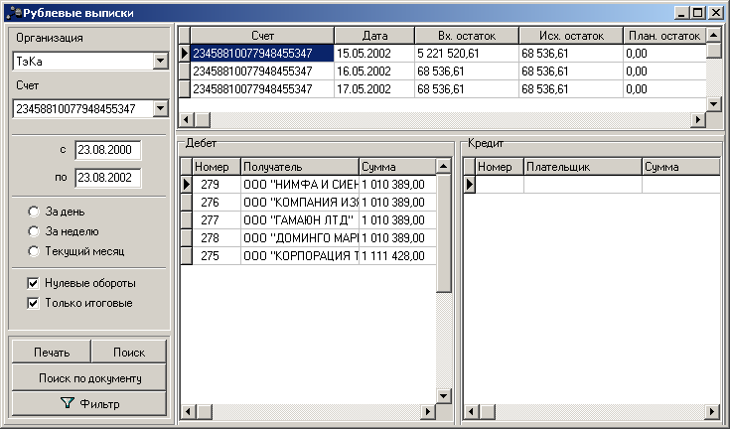
Чтобы список содержал выписки не по всем счетам, а по какому-то одному, в раскрывающемся списке Выписки по счету выберите нужный счет.
Увидеть выписки за день, неделю или месяц с даты, указанной в поле с, можно, отметив нужный пункт в левой части окна.
Флажок Нулевые обороты позволяет увидеть выписки за каждый день, в том числе и выписки с нулевыми оборотами.
Флажок Только итоговые позволяет увидеть только итоговые выписки за каждый день.

Как распечатать выписки по счету?
- Нажмите на панели инструментов кнопку или выберите в меню Входящие пункт Выписки.
- На экране появится окно Рублевые выписки.
- Нажмите на кнопку Печать.
- На экране появится диалог печати выписок.
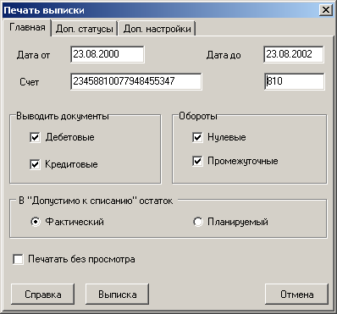
- В данном окне необходимо выбрать период печати (поля от и до), а также счет выписки. В случае если требуется печать выписок по всем счетам, поле Счет необходимо оставить пустым.
- Далее можно настроить вид выписки, установив в следующих группах флажки
- Выводить документы:
Дебетовые на печать после выписки будут выведены все дебетовые документы,
Кредитовые на печать после выписки будут выведены все кредитовые документы.
- Обороты:
Нулевые для печати будут сформированы выписки за каждый день, в том числе и выписки с нулевыми оборотами,
Промежуточные для печати будут сформированы выписки, с указанием в конце каждого дня оборотной суммы (вывод промежуточных оборотов за каждый день).
- В «Допустимо к списанию» остаток:
Фактический в поле Допустимо к списанию будет выведен фактический остаток (этот флажок установлен по умолчанию),
Планируемый в поле Допустимо к списанию будет выведен планируемый остаток.
- Чтобы настроить режим печати выписки без предварительного просмотра, установите флажок Печать без просмотра.
- После выбора периода печати, счета выписок и настройки вида выписки и режима печати необходимо выбрать, что печатать:
Справку по счету кнопка Справка,
Выписку кнопка Выписка.
Примечание: Справка не является официальным документом, но может содержать предварительную информацию, более свежую, чем выписка.
- На экране появится выбранный документ как текстовый (Word) файл.
- Теперь распечатать документ можно стандартными методами раскрывшегося текстового редактора (Например, в Word либо по кнопке Print, либо из меню Файл, пункт Печать, либо при помощи клавиш Ctrl+P).

Как просмотреть документы независимо от выписки?
- Нажмите на панели инструментов кнопку или выберите в меню Входящие пункт Выписки.
- На экране появится окно Рублевые выписки.
- Чтобы просмотреть все документы независимо от выписки, кликните по кнопке Поиск по документу.
- В результате будет открыто окно Документы по выпискам.
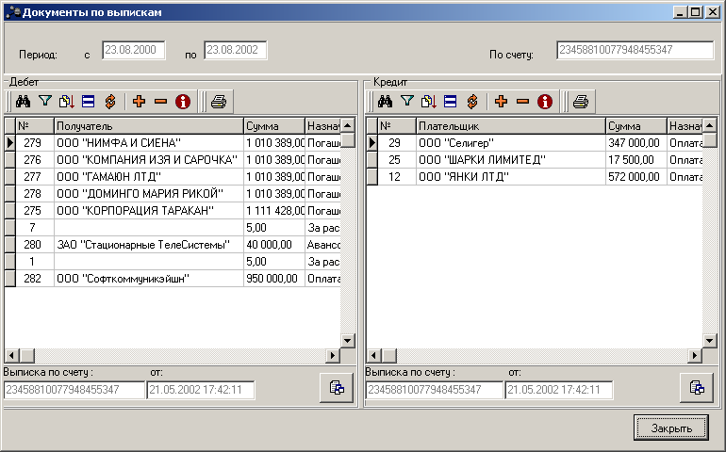
Документы в этом окне разделены на два списка: дебетовые и кредитовые. Т.о. данное окно позволяет просмотреть отдельно все дебетовые и отдельно все кредитовые документы за заданный период времени. Здесь же можно по одному документу просмотреть все однотипные документы, соответствующие выписке, содержащей выделенный документ. Для этого:
- Выберите документ, выписку по которому Вы хотите найти.
- Кликните по кнопке  Выбрать выписку.
- В результате будут выделены все документы соответствующего списка, относящиеся к данной выписке.
- Для работы со списком документов кроме стандартных кнопок, используемых в системе, Вы можете воспользоваться кнопкой Группировать по выпискам.
- Документы в соответствующем списке будут сгруппированы по выпискам.

Как посмотреть выделенную выписку?
- Нажмите на панели инструментов кнопку или выберите в меню Входящие пункт Выписки.
- На экране появится окно Рублевые выписки.

- Для того чтобы увидеть более подробно выписку, выделите интересующую выписку в списке и нажмите Enter.
- На экране появится окно Рублевая выписка.
Это окно содержит две страницы: Заголовок и Документы.
Заголовок содержит общую информацию по данной выписке.
Документы повторяет содержание нижней части окна Рублевые выписки, то есть содержит список дебетовых и кредитовых документов по данной выписке.
Вы можете просмотреть и распечатать любой документ из этих списков.
- Выберите интересующий документ из списка и нажмите Enter.
- На экране будет выведено окно Документ по выписке.
- Просмотреть документ можно и из окна Выписки. В списке Дебет или Кредит выберите интересующий документ и нажмите Enter.
- На экран будет выведено окно Документ по выписке.
- Для печати документа воспользуйтесь кнопкой Печать.

Как найти выписку в списке?
- Нажмите на панели инструментов кнопку или выберите в меню Входящие пункт Выписки.
- На экране появится окно Рублевые выписки.
Примечание: Поиск можно осуществить только по списку выписок. Никаких принципиальных отличий в поиске по данному списку нет. Подробно об этом рассказано в предыдущих главах, например в главе Работа с документами. Как найти документ в списке?.

Письма из банка

Как просмотреть письмо?
Письмо из банка необходимо для передачи Клиентам произвольной информации или документа, не предусмотренного системой. Данный документ аналогичен защищенному письму по электронной почте. При получении нового письма из банка система выдает сообщение, позволяющее сразу прочитать пришедшее письмо.
- Для того чтобы просмотреть пришедшие письма, выберите в меню Входящие пункт Письма из банка.
- На экране появится окно Письма из банка.
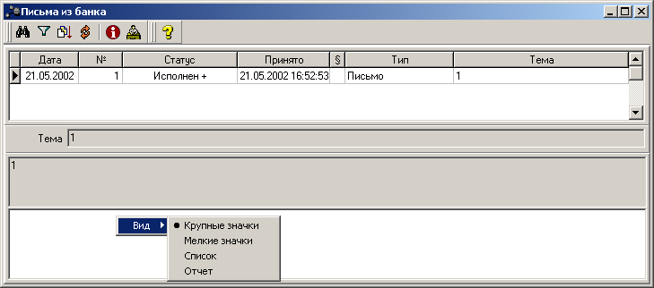
Примечание: Вы можете настроить вид отображаемого списка вложенных файлов. Для этого установите указатель мыши в нижней части формы, откройте контекстное меню Вид и выберите нужное изображение.

- Для того чтобы увидеть более подробно письмо, выделите интересующий документ в списке и нажмите Enter.
- На экране появится окно Письмо из банка. Содержание документа состоит из двух частей: текста и вложений.
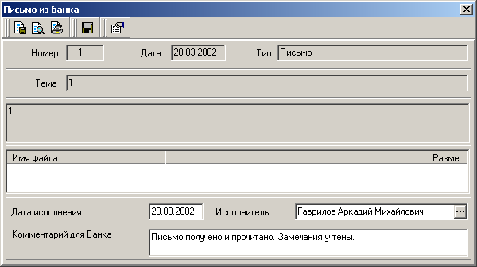

Работа с вложением
Если в документе имеется вложение, Вы можете его
- просмотреть,
- Подведите курсор к названию вложенного документа и нажмите на клавишу Enter или выполните двойной клик левой кнопкой мыши. Аналогичные действия можно выполнить с помощью команды Открыть контекстного меню.
- Документ будет открыт в новом окне.
Примечание: Тип открываемого документа определяет редактор, с помощью которого он будет открыт. Не все вложенные документы доступны для просмотра! Например, файл с расширением .txt будет открыт для просмотра редактором Notepad; там же Вы можете выполнить все доступные редактору действия над открытым документом. А вот открыть для просмотра документ с расширением, например, .dll или .bpl Вы не сможете.
- сохранить на диск.
- Подведите курсор к названию вложенного документа и нажмите на клавишу Ctrl+Enter или выберите команду Сохранить как… контекстного меню.
- Затем укажите место и имя сохраняемого файла.

Примечание: Остальные действия над письмом из банка производятся с помощью стандартных средств, описанных в главе Работа с документами.

Задания на удаленное обновление
Задание на обновление Клиента представляет собой некоторую совокупность файлов, при установке которых обновляется программное обеспечение системы BS-Client на Вашем рабочем месте. Эти задания предоставляются фирмой-разработчиком или подготавливаются банком.
Перед обработкой задания система выдает информационное сообщение. Рекомендуем согласиться с предлагаемым Вам обновлением либо задать вопросы обслуживающему Вас сотруднику банка.
Замечание: Если Вы откажетесь от проведения обновления, то Вы можете потерять возможность связываться с Вашим банком. Кроме того, при следующем запуске системы Вам снова будет предложено провести обновление, и будет предлагаться всегда, пока это обновление не будет проведено.
Журнал обновлений вызывается из пункта меню Входящие→Задания на удаленное обновление.

Обновление реквизитов
Если на банковской части добавили или изменили организацию какого-либо АРМ, банковские реквизиты организации, счета организации, ЭЦП, Вам обязательно будут высланы банком все эти изменения. Для этого в системе BS-Client используется документ Обновление реквизитов.
- Для просмотра присланных обновлений реквизитов выберите пункт меню Входящие→Обновление реквизитов.
- На экране появится окно Обновление реквизитов, содержащее список обновлений.
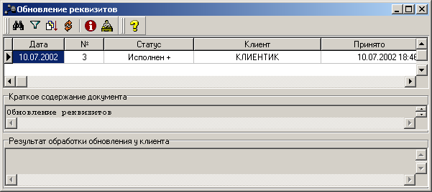
Примечание: Обработка обновлений реквизитов выполняется автоматически.

ПРИЛОЖЕНИЯ

Проверка подписи документа
У подписанных документов Вы можете проверить подпись. Для этого:
- Раскройте всплывающее меню и выберите пункт Проверить подпись.
- На экране появится информация о подписях.
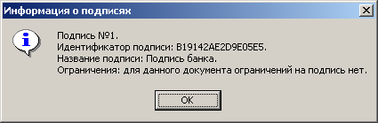
- Если в подписи обнаружены ошибки, система выдаст сообщение об ошибке.

Взаимодействие BS-Client с бухгалтерскими системами
Система BS-Client позволяет проводить обмен информацией с бухгалтерскими системами (БС) «1С: Предприятие», «Парус» (документы и выписки в текстовом формате, справочники корреспондентов в dbf формате). Также предусмотрен обмен документами и с другими БС, в которых есть возможность экспорта документов в текстовый формат.
С БС ИНФИН и БЭСТ-4 взаимодействие осуществляется в виде импорта платежных документов в dbf формате.
Вся информация о процессе импорта заносится в таблицу, которую можно открыть из меню Связь с БС→ Результаты импорта. Каждый импортируемый документ проверяется на присутствие его в таблице платежных документов по полям Номер документа, Дата документа и Счет плательщика. В случае положительного результата проверки, импортируемый документ будет внесен в таблицу со статусом Импортирован.
Замечание: При импорте документов необходимо, чтобы формат дат и чисел импортируемых документов соответствовал форматам дат и чисел, задаваемых в региональных настройках (Regional Settings) операционной системы компьютера.

Обмен документами в текстовом формате

Как импортировать документы?
- Для импорта документов в систему BS-Client файлы, созданные в БС, необходимо поместить в подкаталог SUBSYS\IMPORT основного каталога системы, например, C:\BSSClient\Subsys\Import.
- После этого необходимо в системе BS-Client выполнить пункт Импорт документов из БС в меню Связь с БС.
- Если импорт прошел успешно, документы будут импортированы в базу данных системы со статусом Новый. После этого обработанные файлы автоматически переместятся в подкаталог SUBSYS\IMPORT\REC основного каталога системы BS-Client.
- Если во время импорта произошли ошибки, и хотя бы один документ не был успешно обработан, то весь файл переместится в подкаталог SUBSYS\IMPORT\ERR основного каталога системы, а документы, не прошедшие входной контроль, будут сохранены в базе данных системы со статусом Импортирован.
- Краткий отчет о результатах импорта выводится на экран, полная информация о результатах последнего импорта может быть просмотрена и распечатана при выполнении команды Связь с БС→ Результаты импорта.
- Для исправления ошибок в документе со статусом Импортирован необходимо открыть его для редактирования, внести исправления, руководствуясь содержимым поля Информация из банка, и нажать кнопку ОК.
- Если все ошибки были устранены, документ должен получить статус Новый.

Как экспортировать выписки?
Система BS-Client позволяет экспортировать выписки, полученные из банка, в текстовый формат, что делает возможным дальнейшее их использование в Бухгалтерской системе.
- Для экспорта выписок Вам необходимо выбрать в системе BS-Client пункт меню Связь с БС→ Экспорт выписок в БС.
- На экране появится окно Экспорт выписки.
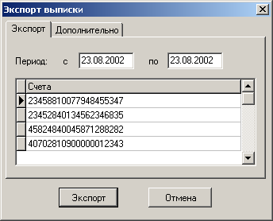
Окно содержит две страницы Экспорт и Дополнительно.
На странице Экспорт содержится информация:
Период экспорта по умолчанию система предлагает экспортировать выписки за текущую дату по всем счетам,
Счета экспорт производится по всем либо по выделенным счетам Клиента.
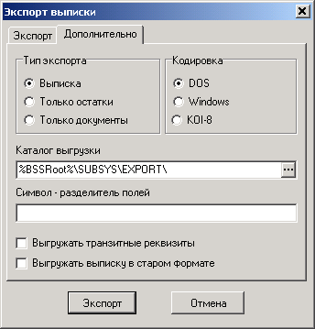
На странице Дополнительно можно изменить следующие параметры:
Тип экспорта позволяет выбрать формат файла экспорта,
Кодировка позволяет выбрать кодировку для экспортируемых данных (DOS, Windows,KOI-8),
Каталог выгрузки позволяет выбрать каталог, в который будет производиться экспорт данных (по умолчанию, подкаталог SUBSYS\EXPORT основного каталога системы);
Символ – разделитель полей разделитель полей в выписке; по умолчанию «|»;
Выгружать транзитные реквизиты при установленном флаге – выгружать транзитные реквизиты выписки;
Выгружать выписку в старом формате при установленном флаге – выгружать выписку без учета требований Указания ЦБ РФ №1256-У от 03.03.2003.
- Укажите на странице Экспорт период экспорта и счета, по которым экспортируются выписки.
- Укажите нужные параметры на странице Дополнительно.
- После того, как введены нужные параметры, нажмите кнопку Экспорт.
Примечание: Подробная информация о формате экспорта выписок содержится в документе Руководство администратора Клиента, в главе Экспорт документов в бухгалтерскую систему.

Связь с бухгалтерской системой «1С:Предприятие»

Как импортировать документы?
Импортируемый файл из БС «1С:Предприятие» должен иметь фиксированное имя 1C_to_KL.txt.
Для импорта по умолчанию используется каталог SUBSYS\1C\IN.
Чтобы импортировать данные в BS-Client из бухгалтерской системы, выполните действия:
- Выберите опцию Импорт документов из 1С:Предприятия меню Связь с БС.
- Если процесс импорта прошел успешно, документы импортируются в базу данных системы со статусом Новый. После этого обработанные файлы автоматически переместятся в подкаталог SUBSYS\1С\REC основного каталога системы BS-Client. Результат обработки документов выводится на экран.
- Если во время импорта произошли ошибки, и хотя бы один документ не был успешно обработан, то весь файл переместится в подкаталог SUBSYS\1С\ERR основного каталога системы, а документы, не прошедшие входной контроль, будут сохранены в базе данных системы со статусом Импортирован.
- Для исправления ошибок в документе со статусом Импортирован откройте его для редактирования, внесите исправления, руководствуясь содержимым поля Информация из банка, и нажмите кнопку ОК.
- Если все ошибки были устранены, документ должен получить статус Новый. Либо можно исправить документ в программе «1С:Предприятие» и повторить импорт еще раз. Один и тот же документ можно импортировать любое количество раз, если он еще не получил статус Подписан. При этом в базу данных системы BS-Client записывается последний вариант импортированного документа.

Как импортировать справочник корреспондентов?
- Для импорта справочника корреспондентов выберите в меню Связь с БС пункт Импорт справочника корреспондентов из 1С.
- В результате будет запущен процесс импорта, по окончании которого на экран будет выведена информация о его завершении с указанием количества обработанных записей.

Как экспортировать выписки?
- Для экспорта выписок в БС «1С:Предприятие» выберите опцию Экспорт выписок в 1С:Предприятие из меню Связь с БС.
- При этом выписки выгружаются в подкаталог SUBSYS\EXPORT основного каталога системы BS-Client.
- Файл экспорта имеет фиксированное имя KL_to_1C.txt .
Замечание: Официальная информация от фирмы 1С по вопросу обмена данными представлена в приложении Информация от фирмы 1С.

Информация от фирмы 1С
Информация получена 07.12.2000.
Возможность обмена данными между 1С: Предприятием 7.7 и системами типа "Клиент банка" добавлена только в типовые конфигурации "Бухгалтерский учет", начиная с редакции 3.6, в Комплексную конфигурацию ред 2.6, Конфигурацию "Производство+Услуги+Бухгалтерия" ред 1.6.
Пользователи, имеющие такие продукты, но меньших редакций, могут бесплатно получить их либо в нашем офисе по адресу Достоевского д.1 (м. Новослободская), начиная с 13 декабря (до 10 декабря - М. Грузинская 51 к 12), либо по электронной почте по запросу по адресу release@1c.ru с указанием регистрационного номера нашего продукта.
В версии 7.5 такой возможности вводиться не будет.
Замечание: Более подробная информация о настройке связи с бухгалтерскими системами представлена в документе Руководство администратора Клиента (BSC_Admi.doc).

Связь с бухгалтерской системой «Парус»
Обмен данными между системой BS-Client и БС «Парус» возможен со всеми версиями «Паруса» 7хх.

Как импортировать документы?
Для импорта по умолчанию используется каталог SubSys\Parus\In. Имя файла импорта по умолчанию BnkOutSS.dbf.
Чтобы импортировать данные из БС «Парус» в BS-Client, выполните действия:
- Выберите пункт меню Связь с БС→Импорт документов из «Паруса».
- Если процесс импорта прошел успешно, документы импортируются в базу данных системы со статусом Новый. После этого обработанные файлы автоматически переместятся в подкаталог SubSys\Parus\Rec основного каталога системы BS-Client. Результат обработки документов выводится на экран.
- Если во время импорта произошли ошибки, и хотя бы один документ не был успешно обработан, то весь файл переместится в подкаталог SubSys\Parus\Err основного каталога системы, а документы, не прошедшие входной контроль, будут сохранены в базе данных системы BS-Client со статусом Импортирован.
- Для исправления ошибок в документе со статусом Импортирован откройте его для редактирования, внесите исправления, руководствуясь содержимым поля Информация из банка, и нажмите кнопку ОК.
- Если все ошибки были устранены, документ должен получить статус Новый. Либо можно исправить документ в программе «Парус» и повторить импорт еще раз. Один и тот же документ можно импортировать любое количество раз, если он еще не получил статус Подписан. При этом в базу данных системы BS-Client записывается последний вариант импортированного документа.

Как импортировать справочник корреспондентов?
- Для импорта справочника корреспондентов выберите пункт меню Связь с БС→ Импорт справочника корреспондентов из «Паруса».
- В результате будет запущен процесс импорта, по окончании которого на экран будет выведена информация о его завершении с указанием количества обработанных записей.
- Имя файла импорта справочника корреспондентов по умолчанию OrOutBSS.dbf.
Примечание: Для осуществления импорта справочника корреспондентов необходимо выполнить предварительные настройки алиаса базы данных справочника, о чем смотрите в документе Руководство администратора клиента (bsc_admi.doc).

Как экспортировать выписки?
- Для экспорта выписок в БС «Парус» выберите пункт меню Связь с БС→Экспорт выписок в «Парус».
- При этом выписки выгружаются в подкаталог SubSys\Parus\Out основного каталога системы BS-Client.
- Имя файла экспорта выписок по умолчанию BnkInSS.dbf.

Как экспортировать справочник корреспондентов?
- Для экспорта справочника корреспондентов выберите пункт меню Связь с БС→Экспорт справочника корреспондентов в «Парус».
- В результате будет запущен процесс экспорта, по окончании которого на экран будет выведена информация о его завершении с указанием количества обработанных записей.
- Имя файла экспорта справочника корреспондентов по умолчанию OrgInSS.dbf.
Примечание: Для осуществления экспорта справочника корреспондентов необходимо выполнить предварительные настройки алиаса базы данных справочника, о чем смотрите в документе Руководство администратора клиента (bsc_admi.doc).

Связь с бухгалтерской системой ИНФИН

Как импортировать документы?
Для импорта в систему BS-Client файлов, созданных в БС ИНФИН, по умолчанию используется подкаталог INFIN\g2002\dbf\ корневого каталога.
- Чтобы импортировать данные выберите пункт меню Связь с БС → Импорт документов из БС ИНФИН.
- Происходит считывание из конфигурации связки с БС ИНФИН путей к внешним таблицам. Если файлы не существуют, пользователю предлагается найти их.
- После того, как все необходимые файлы найдены, происходит считывание записей. Записи читаются по одной. По счёту клиента ищется его номер, наименование, и код валюты счёта; если счёт не найден, берутся значения из внешней таблицы.
- Затем происходит проверка на уникальность (по дате документа, номеру документа, сумме, счёту плательщика и БИКу его банка, также проверяется, что бы документ был не старше чем значение, указанное в конфигурации).
- Потом запускаются контроли документа.
- Если документы прошли контроль форматов, но не прошли входной контроль, они будут импортированы в базу данных системы BS-Client со статусом Импортирован.
- Если документы успешно прошли контроль форматов и входной контроль, они будут импортированы в базу данных системы BS-Client со статусом Новый.
- Во время импорта происходит подсчёт кол-ва импортируемых документов и кол-ва документов с ошибками контролей. Неуникальные документы не импортируются и не учитываются.
- Краткий отчет о результатах импорта выводится на экран, полная информация о результатах последнего импорта может быть просмотрена и распечатана при выполнении команды Связь с БС→ Результаты импорта.
- Для исправления ошибок в документе со статусом Импортирован необходимо открыть его для редактирования, внести исправления, руководствуясь содержимым поля Информация из банка, и нажать кнопку ОК.
- Если все ошибки были устранены, документ должен получить статус Новый.

Связь с бухгалтерской системой БЭСТ
Обмен данными возможен между системой BS-Client и БС БЭСТ-4 версии 9.03 и выше.

Как импортировать документы?
Для импорта в систему BS-Client файлов, созданных в БС БЭСТ-4, по умолчанию используется подкаталог BEST4\DBASE\BANK\ корневого каталога.
- Чтобы импортировать данные выберите пункт меню Связь с БС→Импорт из БС БЭСТ-4.
- Происходит считывание из конфигурации связки с БС БЭСТ-4 пути к внешним таблицам (по умолчанию C:\BEST4\DBASE\BANK\RSDOC.DBF). Если файл не существует, пользователю предлагается найти его.
- После того, как файл найден, происходит считывание записей. Записи читаются по одной. По счёту клиента ищется его номер, наименование, и код валюты счёта; если счёт не найден, берутся значения из внешней таблицы.
- Затем происходит проверка на уникальность (по дате документа, номеру документа, сумме, счёту плательщика и БИКу его банка, также проверяется, что бы документ был не старше чем значение, указанное в конфигурации).
- Потом запускаются контроли документа.
- Если документы прошли контроль форматов, но не прошли входной контроль, они будут импортированы в базу данных системы BS-Client со статусом Импортирован.
- Если документы успешно прошли контроль форматов и входной контроль, они будут импортированы в базу данных системы BS-Client со статусом Новый.
- Во время импорта происходит подсчёт кол-ва импортируемых документов и кол-ва документов с ошибками контролей. Неуникальные документы не импортируются и не учитываются.
- Краткий отчет о результатах импорта выводится на экран, полная информация о результатах последнего импорта может быть просмотрена и распечатана при выполнении команды Связь с БС→ Результаты импорта.
- Для исправления ошибок в документе со статусом Импортирован необходимо открыть его для редактирования, внести исправления, руководствуясь содержимым поля Информация из банка, и нажать кнопку ОК.
- Если все ошибки были устранены, документ должен получить статус Новый.

Основные понятия

Меню
Строка меню представляет собой горизонтальную полосу с командами, расположенную непосредственно под заголовком окна. Она включает команды, возможные в данном окне. Каждое слово из строки меню открывает список относящихся к нему команд. Так, например, меню Исходящие содержит команды, предназначенные для вызова списков исходящих платежных документов определенного типа. Меню Справочники содержит вложенные меню Корпоративные и Внутренние. По клику на любой из этих пунктов раскрывается меню с командами для доступа соответственно к Корпоративным или Внутренним справочникам.
Войти в систему меню при помощи мыши можно, кликнув по нужному слову в строке меню. Например, чтобы открыть меню Входящие, кликните по слову Входящие. Чтобы выбрать команду из открытого меню, нужно, перемещая мышь, выделить нужную команду и сделать клик.
Покинуть систему меню без выполнения каких-либо команд, можно кликнув мышью в любом месте за пределом раскрытого меню.
Для того чтобы выбрать одну из команд с помощью клавиатуры, нажмите Alt. Будет выделено первое слово строки меню. Теперь Вы можете перемещаться по строке при помощи → и ←.
Чтобы открыть нужное меню, перейдите к его названию и нажмите ↓.
Если Вы хотите покинуть систему меню, не выбирая никакой команды, снова нажмите клавишу Alt или кликните мышью в любом месте окна за пределами меню.

Всплывающее меню
Меню, относящееся к конкретному объекту, называется всплывающим. Для вызова всплывающего меню, подведите курсор мыши к объекту, к которому относится данное меню, и кликните правой кнопкой мыши. Перемещая курсор мыши вниз, выделите нужный пункт и сделайте клик.

Раскрывающийся список
Текстовое поле, с правого края которого находится кнопка , называется раскрывающимся списком. При клике по кнопке со стрелкой на экране появляется список, и Вы получаете возможность выбрать нужный вариант.

Список
Список – набор предлагаемых на выбор значений. Если список содержит больше строк, чем можно изобразить одновременно, справа от него располагается полоса прокрутки. С ее помощью можно перемещаться по списку. Построчное перемещение по списку возможно при помощи клавиш управления (↑ ↓) и клавиш PgUp, PgDn.

Строка выбора из справочника
Визуально похожа на текстовое поле. Однако, строка выбора из справочника с правого края содержит кнопку . Кликнув мышью по этой кнопке, Вы вызовете справочник (окно со списком возможных значений данной строки). Выберите в справочнике нужное значение и нажмите Enter. Выбранное значение попадет в строку выбора из справочника.
Строку выбора из справочника предпочтительнее заполнять именно из справочника, несмотря на то, что иногда возможен ввод с клавиатуры.

Страницы окна
Окно может содержать "страницы". Например, окно Поручение на перевод валюты содержит четыре страницы: Основная, Дополнительно , Обосновывающие документы и Комиссия и Информация Банка.
Чтобы увидеть содержание страницы, кликните по соответствующей закладке.

Текстовое поле (поле редактирования)
Это строка, где Вы можете ввести какую-нибудь информацию. Обычно рядом с текстовым полем располагается название, раскрывающее суть информации, вводимой в данном поле.

Флажки
Флажки используются для выбора одного или нескольких предопределенных значений. Для того чтобы установить флажок, необходимо кликнуть по его квадратику или по соответствующей текстовой строке. Чтобы сбросить его, повторите клик. Когда флажок установлен, в квадрате присутствует "галочка".

Панели инструментов главного окна системы BS-Client

Документы
Список платежных поручений (меню Исходящие→Платежные поручения)
Список выписок (меню Входящие→Выписки)

Справочники
Справочник “Банки России” (меню Справочники→Корпоративные→Российские банки)
Справочник “Валюты” (меню Справочники → Корпоративные → Валюты)
Справочник “Курсы валют” (меню Справочники → Корпоративные → Справочник курсов валют)
Справочник “Корреспонденты” (меню Справочники → Внутренние → Корреспонденты)

Служебная информация
Индикация состояния автозапуска
Репликации (меню Входящие → Репликации)
Связь с банком
Справка о выполнении стандартных действий с помощью клавиш

Панель инструментов скроллера платежных документов
Создание нового платежного документа
Удалить
Поиск
Фильтр
Сортировка
Обновление списка
Выделить все записи
Снять выделения
Получение информации о выделенных документах (их количество и общая сумма)
Разбор конфликтных ситуаций
Справка о выполнении стандартных действий с помощью клавиш

Панель инструментов окна Новый платежный документ
Печать
Просмотр печатной формы
Просмотр печатной формы в старом формате
Сохранить печатную форму
Сохранить
Сохранить как шаблон
Создать из шаблона
Проверка документа
Системные поля документа

Список горячих клавиш
Создание, просмотр и сохранение документов в диалогах
Ctrl+A, F4 Рассчитать авто номер
Ctrl+N Рассчитать НДС
Ctrl+K Добавления введенного корреспондента в справочник
Ctrl+S Сохранить (эквивалент кнопки OK)
Ctrl+Alt+S Сохранить и закрыть (кнопка + дискета)
Alt+C Быстрый поиск корреспондента
Общие для документарных диалогов и для скроллеров
Alt+Enter Раскрыть список
Ctrl+Alt+P Сохранить печатную форму в файл
Alt+P Просмотр печатной формы
Ctrl+P Печать
Ctrl+S Сохранение
Ctrl+T Сохранить как шаблон
Ctrl+R Извлечь из шаблона
F7 Проверить документ
Ctrl+H Системные поля и история
Ctrl+K Разбор конфликтных ситуаций
Окна скроллеров
Ctrl+F9 Обновление скроллера
Ctrl+I Информация о выделенных документах
Ctrl+K Разбор конфликтных ситуаций
Сортировка
F2 Вызов окна настройки сортировки
Ctrl+F2 Сортировка по текущему столбцу
Alt+F2 Сброс текущей сортировки (Сортировка по первому уникальному индексу)
Фильтрация
F5, Ctrl+F5 Вызов окна настройки фильтра
Alt+F5 Вызов окна настройки фильтра по текущему столбцу
Alt+Ctrl+F5 Сброс фильтра
Поиск
F7, Ctrl+F7 Вызов окна настройки поиска
Ctrl+F Вызов окна настройки поиска по текущему столбцу
F3 Поиск следующей записи, удовлетворяющей условию поиска
Выделение
Ctrl+Ins Выделение (снятие выделения) текущей записи
Ctrl+“+” Выделить все записи
Ctrl+“-“ Снять выделение
Ctrl+“*” Инвертировать выделение
Вызов диалогов
Ins Вызов диалога для добавления записи
Enter Вызов диалога для редактирования записи
Ctrl+D Вызов диалога для удаления записи
Редактирование
Ctrl+Enter Заполнение связанных полей по введенному значению поля выбора без вызова справочника.

Список принятых сокращений
ЭЦП электронно-цифровая подпись,
АБС автоматическая банковская система,
БС бухгалтерская система.

